江苏航运职业技术学院学生宿舍E楼家具更新采购项目

政府采购招标文件

招标文件编号：JSZC-320690-ZRJS-G2026-0013

江苏航运职业技术学院
2026年4月

目录

第一部分 投标邀请 3
第二部分 投标须知 7
第三部分 项目需求 22
第四部分 开标和评标 75
第五部分 质疑与投诉 53
第六部分 投标文件组成 57

第一部分 投标邀请
受[江苏航运职业技术学院]的委托，江苏中润工程建设咨询有限公司就[江苏航运职业技术学院学生宿舍E楼家具更新采购项目](项目编号:JSZC-320690-ZRJS-G2026-0013 )进行公开招标采购，欢迎符合条件的投标人投标。
项目概况
(江苏航运职业技术学院学生宿舍E楼家具更新采购）招标项目的潜在投标人应在（苏采云系统内免费）获取招标文件，并于2026年5月25日9点30分（北京时间）前递交投标文件。

一、项目基本情况
1.项目编号：JSZC-320690-ZRJS-G2026-0013
2.项目名称：江苏航运职业技术学院学生宿舍E楼家具更新采购项目。
3.预算金额：261.999864万元。
4.最高限价：261.999864万元，投标报价高于最高限价的作无效标处理。
5.采购需求：详见招标文件，请仔细研究。
6.合同履行期限：自合同签定之日起30天完成生产，接到招标人通知后15天内完成运输及安装。
7.本项目是否接受联合体投标：否。

二、申请人的资格要求：
1.满足《中华人民共和国政府采购法》第二十二条规定；
2.本项目的特定资格要求：无；
3.落实政府采购政策需满足的资格要求：本项目专门面向中小微型企业采购。残疾人福利性单位、监狱和戒毒管理部门所属企业（简称监狱企业）视同小型、微型企业。（投标人按要求填写并提供《中小微企业声明函》或《残疾人福利性单位声明函》，或提供由省级以上监狱管理局、戒毒管理局(含新疆生产建设兵团)出具的属于监狱企业的证明文件）；

三、获取招标文件
1.时间：自招标文件公告发布之日起5个工作日。
2.地点：网上注册登记成功后系统内免费下载。
3.获取方式：本项目采用网上注册登记方式。

3.1潜在投标人访问电子招标响应交易平台的网络地址和方法：
“苏采云”系统用户注册--获取“CA数字证书”--CA绑定与登录--网上报名--下载招标文件（后缀名为“.kedt”）--将后缀名为“.kedt”的招标文件导入政府采购客户端工具--制作响应文件--导出加密的响应文件（后缀名为zip）--通过“苏采云”系统上传响应文件。具体见《江苏省政府采购管理交易系统（苏采云）供应商操作手册》。
3.2潜在投标人访问“苏采云”系统的网络地址和方法：“苏采云”系统的网址：http://jszfcg.jsczt.cn/。

3.3“CA数字证书”的获取：
响应投标人需办理“CA 数字证书”，CA办理指南及“苏采云”操作手册可至江苏省政府采购网―办事指南-资料下载中心下载。
通过苏采云系统首页（http://jszfcg.jsczt.cn/）的“苏采云控件驱动下载”，选择“政务CA、方正签章控件驱动安装包及安装说明”下载安装，具体安装方法详见下载文件内的《安装说明》。
3.4招标文件（后缀名为“.kedt”）、供应商操作手册及政府采购客户端工具可通过“苏采云”系统--已报名项目--报名详情页面内相应链接进行下载。
3.5招标人或采购代理机构将数据电文形式的招标文件加载至“苏采云”系统，供潜在投标人下载或者查阅。
3.6请潜在投标人提前安装相应的控件（详见《江苏省政府采购管理交易系统（苏采云）供应商操作手册》）并使用谷歌浏览器登录“苏采云”系统参与不见面开评标。
3.7开评标全过程中，投标人一端参与交互的人员将均被视为是投标人的授权委托人或法定代表人，投标人不得以不承认交互人员的资格或身份等为借口抵赖推脱，投标人自行承担随意更换人员所导致的一切后果。为顺利实现本项目开评标的远程交互，建议投标人配置的硬件设施有：电脑或手机、高速稳定的网络、电源（不间断）、音视频设备（话筒、耳麦、高清摄像头、音响）等。为保证交互效果，建议投标人选择封闭安静的地点参与远程交互。因投标人自身软硬件问题而导致在交互过程中出现不稳定或中断等情况的，由投标人自身承担一切后果。
注：如潜在投标人未按上述要求操作，将自行承担所产生的风险。

四、提交投标文件截止时间、开标时间和地点
1.投标文件接收截止及开标时间：2026年5月25日9点30分（北京时间），逾时“苏采云”系统将拒绝接受上传投标文件电子文档。

2.地点：“苏采云”系统（网址：http://jszfcg.jsczt.cn/）。
3.投标文件的解密：开标当天各投标人及时登录不见面开标大厅，投标文件接收截止时间后，招标人将在系统内公布投标人名单，然后通过开标会议区发出投标文件解密的指令，投标人在开标室按规定时间自行实施远程解密，投标人解密限定在开标后30分钟之内完成。因投标人网络与电源不稳定、未按操作手册要求配置软硬件、解密锁发生故障或用错、故意不在要求时限内完成解密等自身原因，导致投标文件在规定时间内未能解密、解密失败或解密超时，视为投标人撤销其投标文件，系统内投标文件将被退回；因招标人（或招标代理机构）原因或网上招投标平台发生故障，导致无法按时完成投标文件解密或开、评标工作无法进行的，可根据实际情况相应延迟解密时间或调整开、评标时间。

五、公告期限
自本公告发布之日起5个工作日。

六、其他补充事宜

1.投标保证金：免收。
2.项目开标活动模式：不见面远程开标模式，投标人在各自地点通过不见面交易系统参加开标会。
3.项目样品：详见招标文件。
4.对招标方式、招标文件中项目需求、投标人资格条件、评标方法和评标标准、资格审查结果等应当由招标人答复的质疑，请向招标人提出，由招标人负责答复。投标人对其他事项的质疑，请向代理机构提出，由招标人或代理机构负责答复。
5.投标人应依照规定提交各类声明函、承诺函，不再同时提供原件备查或提供有关部门出具的相关证明文件。但中标人应做好提交声明函、承诺函、认证、业绩等相应原件的核查准备；核查后发现虚假或违背承诺的，依照相关法律法规规定处理。

七、对本次招标提出询问，请按以下方式联系
1.招标人信息
名称：江苏航运职业技术学院
地址：南通市崇川区通盛大道185号
联系人：宋老师
联系方式：13862917236
2.代理机构信息
名称：江苏中润工程建设咨询有限公司
地址：南通市崇川路58号南通产业技术研究院9号楼1004室
项目负责人：肖俊菁 0513-55887688 18106299008

附件:
1.公开招标文件
2.招标人信用承诺书
3.公平竞争审查二维码

第二部分 投标须知

一、总则

1.招标方式
1.1本次招标采取公开招标方式，本招标文件仅适用于招标公告中所述项目。

2.合格的投标人
2.1满足招标公告中投标人的资格要求的规定。
2.2 满足本文件实质性条款的规定。

3.适用法律
3.1本次招标及由此产生的合同受中华人民共和国有关的法律法规制约和保护。

4.投标费用
4.1投标人应自行承担所有与参加投标有关的费用，无论投标过程中的做法和结果如何，江苏中润工程建设咨询有限公司（以下简称招标代理机构）在任何情况下均无义务和责任承担这些费用。
4.2本项目采购代理服务费参照发改价格〔2011〕534号文标准的70%计收，由中标人承担。投标人报价时应综合考虑（不单列）
4.3代理费定标后由中标候选人支付给代理机构。因中标人原因导致中标结果变更或取消中标资格等，代理费不予退还。

5.招标文件的约束力
5.1 投标人一旦参加本项目采购活动，即被认为接受了本招标文件的规定和约束。

6.招标文件的解释
6.1招标文件需求部分（投标人资格要求、项目需求、商务技术评分标准）由招标人解释，其他部分由代理机构解释。

二、招标文件

1.招标文件构成

1.1招标文件由以下部分组成：
（1）招标邀请
（2）投标须知
（3）项目需求
（4）开标和评标
（5）投标文件组成
（6）附件（如有）
请仔细检查招标文件是否齐全，如有缺漏请立即与代理机构联系解决。
1.2投标人应认真阅读招标文件中所有的事项、格式、条款和规范等要求。按招标文件要求和规定编制投标文件，并保证所提供的全部资料的真实性，以使其投标文件对招标文件作出实质性响应，否则其风险由投标人自行承担。

2.招标文件的澄清
2.1任何要求对招标文件进行澄清的投标人，应在投标截止期十日前按招标公告中的通讯地址，以书面形式通知招标人。招标人有权对发出的招标文件进行必要的澄清或修改

2.2招标人视情组织答疑会

3.招标文件的修改

3.1在投标截止时间前，代理机构可以对招标文件进行修改。
3.2代理机构有权按照法定的要求推迟投标截止日期和开标日期。
3.3招标文件的修改将在江苏政府采购网公布，补充文件将作为招标文件的组成部分，并对投标人具有约束力。
4.在投标文件提交截止日期，招标人对招标文件进行澄清或者修改的，通过“苏采云”系统发布澄清公告或者修改的内容。澄清或者修改的内容以所发布的本项目的“更正（澄清）公告”的形式通知所有获取招标文件的潜在投标人。发布本项目的“更正（澄清）公告”后招标代理机构已尽通知义务。敬请各潜在投标人关注本项目的“更正（澄清）公告”，并通过“苏采云”系统重新下载更正（澄清）后的招标文件（后缀名为“.kedt”），离线编制投标文件，否则，将自行承担相应的风险。
5.投标人对招标人提供的招标文件所做出的推论、解释和结论，招标人概不负责。投标人由于对招标文件的任何推论和误解以及招标人对有关问题的口头解释所造成的后果，均由各潜在投标人自负。

三、投标文件的编制

1.投标文件的语言及度量衡单位
1.1投标人提交的投标文件以及投标人与代理机构就有关投标的所有来往通知、函件和文件均应使用简体中文。
1.2除技术性能另有规定外，投标文件所使用的度量衡单位，均须采用国家法定计量单位。

2.投标文件构成
2.1投标人编写的投标文件应包括资格审查证明材料文件、商务技术标文件、价格标文件。投标人按“第五部分 投标文件组成”要求编写投标文件

3.投标有效期
3.1投标有效期为代理机构规定的开标之日后六十（60）天。投标有效期比规定短的将被视为非响应性投标而予以拒绝。

4.投标有效期的延长
4.1在特殊情况下，代理机构于原投标有效期满之前，可向投标人提出延长投标有效期的要求。这种要求与答复均应采用书面形式。投标人可以拒绝代理机构的这一要求而放弃投标，同意延长投标有效期的投标人既不能要求也不允许修改其投标文件。受投标有效期约束的所有权利与义务均延长至新的有效期。

5.电子投标文件其他要求
5.1电子招标投标交易平台（即“苏采云”系统）相关要求是本招标文件的组成部分。
5.2投标人应对CA证书妥善保管，如被他人盗用投标，因此带来的结果均由投标人自行承担。
5.3投标人应当对招标文件提出的实质性要求和条件作出实质性响应，并在电子投标系统逐条应答。
5.4投标人应对要求提供的资格证明文件（如资质证书、资格证书）、技术资料（如白皮书、彩页、手册、检测报告等）扫描上传至投标系统。
6.投标人应当在招标文件要求提交投标文件的截止时间前，将投标文件提交至“苏采云”系统，逾期提交的投标文件，“苏采云”系统将自动拒收。各投标人应在规定时间内凭CA证书进行网上解密。

四、投标文件的递交

1.投标文件的提交
1.1线上提交与接收地点：投标人应当通过“苏采云”系统提交数据电文形式的投标文件（即电子投标），“苏采云”系统自动接收。
说明：电子投标文件应由其法定代表人或被授权人在规定的网上投标时间内，凭CA证书登录“苏采云”系统在线编制投标文件（电子数据），并在投标截止时间之前上传投标文件。投标人应在达到开标时间后，使用CA数字证书解密各自投标文件。

2.提交投标文件截止日期
2.1投标人上传电子投标文件的时间不得迟于公开招标公告中规定的投标文件提交截止时间。
投标人应充分考虑到网络环境、网络带宽等风险因素，如因投标人自身原因造成的电子投标文件上传不成功由投标人自行承担全部责任。
2.2招标人或招标代理机构可以按照规定，通过修改投标文件酌情延长投标文件提交截止日期，在此情况下，投标人的所有权利和义务以及投标人受制的截止日期均应以延长后新的截止日期为准。

3.投标文件的密封（加密）要求：
3.1投标人应当按照招标文件和“苏采云”系统的要求编制并加密投标文件。本项目投标人须通过“苏采云”系统提供的政府采购客户端工具（使用“CA数字证书”）对其数据电文形式的投标文件加密。
3.2投标人须通过“苏采云”系统提供的政府采购客户端工具（使用“CA数字证书”）加盖电子签章。
说明：投标人应在用CA数字证书以及自备的能够登录“苏采云”系统的电脑，在达到开标时间后，使用CA数字证书解密各自投标文件。
3.3投标人未按规定加密的投标文件，“苏采云”系统将拒收并提示。

4.投标文件的拒收
4.1招标代理机构拒绝接收在其规定的投标文件提交截止时间后上传的任何投标文件。

5.投标文件的撤回和修改

5.1投标文件的撤回

5.1.1电子投标文件的撤回
投标人可在投标文件提交截止时间前，撤回其电子投标文件，具体操作方法见“苏采云”系统供应商操作手册。
5.1.2投标人撤回电子投标文件，则认为其不再参与本项目投标活动。

5.2投标文件的修改
投标人可在投标文件提交截止时间前，对其电子投标文件进行修改。具体操作方法见“苏采云”系统供应商操作手册。
5.3在投标文件提交截止时间之后，投标人不得对其电子投标文件作任何修改。
5.4在投标文件提交截止时间至招标文件中规定的投标有效期满之间的这段时间内，投标人不得撤回其投标文件。

五、开标与评标

1.开标
1.1开标当天各投标人及时登录不见面开标大厅，响应文件提交截止时间后，招标代理机构将在系统内公布投标人名单，然后通过开标会议区发出响应文件解密的指令，投标人按规定时间自行实施远程解密，投标人解密限定在开标后30分钟之内完成。
1.2因投标人网络与电源不稳定、未按操作手册要求配置软硬件、解密锁发生故障或用错、故意不在要求时限内完成解密等自身原因，导致投标文件在规定时间内未能解密、解密失败或解密超时，视为投标人撤销其投标文件，系统内投标文件将被退回；因招标人（或招标代理机构）原因或网上招投标平台发生故障，导致无法按时完成投标文件解密或开、评标工作无法进行的，可根据实际情况相应延迟解密时间或调整开、评标时间。
1.3开标仪式由招标代理机构组织。苏采云系统将自动对项目进行开标，并宣布各投标人名称和投标价格。
1.4投标人在开标过程中涉及到的投标文件解密、开标结果确认等工作，应按照“苏采云”系统供应商操作手册规定执行。
1.5投标人如果对开标过程和开标记录有疑义，应当根据“苏采云”系统供应商操作手册规定提出，如苏采云系统中《开标记录表》宣布后5分钟内未提出的，视同认可开标结果。

2.评标委员会
2.1开标后，招标代理机构将立即组织评标委员会（以下简称评委会）进行评审。
2.2评委会由招标人代表和有关技术、经济等方面的专家组成，且人员构成符合政府采购有关规定。
2.3评标委员会独立工作，负责评审所有投标文件并确定中标候选人。

3.评审过程的保密与公正
3.1评标委员会、招标人或招标代理机构、相关监督人员等与评审工作有关的人员，对评审情况以及在评审过程中获悉的国家秘密、商业秘密负有保密责任。
3.2在评审过程中，投标人不得以任何行为影响评审过程，否则其投标文件将被作为无效投标文件。
3.3评标委员会成员应当按照客观、公正、审慎的原则，根据招标文件规定的评审程序、评审方法和评审标准进行独立评审。未实质性响应招标文件的投标文件按无效投标处理，评标委员会应当告知提交投标文件的投标人。
3.4凡是与审查、澄清、评价和比较投标的有关资料以及授标建议等，招标人、评标委员会、招标代理机构均不得向投标人或与评标无关的其他人员透露。

3.5在评审期间，招标代理机构将设专门人员与投标人联系。
3.6招标人、招标代理机构和评标委员会不向未中标的投标人解释未中标原因，也不公布评审过程中的相关细节。
3.7 采用综合评分法的项目，未中标的投标人可于中标结果公告期限届满之日起通过苏采云系统查看自己的评审得分及排序情况。

4.投标文件的澄清
4.1项目评审期间，评标委员会有权要求投标人对投标文件中含义不明确、同类问题表述不一致或者有明显文字和计算错误的内容等作出必要的澄清、说明或者更正。投标人的澄清、说明或者更正不得超出投标文件的范围或者改变投标文件的实质性内容。评标委员会并非对每个投标人都作澄清要求。
4.2需要投标人进行澄清、说明和更正的，评标委员会将通过苏采云系统向投标人发布“澄清要求函”，接到“澄清要求函”的投标人应当按照要求在苏采云系统中提交“澄清响应函”并加盖CA电子公章。澄清、说明和更正的内容作为投标文件的补充部分，具体操作方式见《操作手册》。
4.3 接到评标委员会澄清、说明和更正要求的投标人如未按规定做出澄清、说明和更正，其风险由投标人自行承担。

5.对投标文件的审查

5.1投标文件初审分为资格性审查和符合性审查。
5.1.1资格性检查：依据法律法规和招标文件的规定，由招标人对投标文件中的资格证明文件进行审查。资格审查的结论，招标人以书面形式向评委会进行反馈。
5.1.2招标人在进行资格性审查的同时，将在“信用中国”网站（www.creditchina.gov.cn）查询投标人的信用记录，以确定投标人是否具备投标资格,查询结果留存并归档。
5.1.3接受联合体的项目，两个以上的自然人、法人或者其他组织组成一个联合体，以一个投标人的身份共同参加政府采购活动的,联合体成员中任何一方存在不良信用记录的，视同联合体存在不良信用记录。
5.1.4符合性审查：依据招标文件的规定，由评标委员会从投标文件的有效性、完整性和对招标文件的响应程度进行审查，以确定是否对招标文件的实质性要求作出响应。
5.1.5未通过资格审查或符合性审查的投标人，招标代理机构将在苏采云系统中告知未通过资格审查或符合性审查的原因，评审结束后，招标代理机构将不再告知未通过资格审查或符合性审查的原因。
5.2异常低价审查
（1）根据财库〔2026〕2号文件,政府采购评审中出现下列情形之一的，评审委员会应当启动异常低价投标（响应）审查程序：
①投标（响应）报价低于全部通过符合性审查供应商投标（响应）报价平均值50%的，即投标（响应）报价<全部通过符合性审查供应商投标（响应）报价平均值×50%；
②投标（响应）报价低于通过符合性审查的次低报价供应商投标（响应）报价50%的，即投标（响应）报价<通过符合性审查的次低报价供应商投标（响应）报价×50%；
③投标（响应）报价低于采购项目最高限价45%的，即投标（响应）报价<采购项目最高限价×45%；
④评审委员会基于专业判断，认为供应商报价过低，有可能影响产品质量或者不能诚信履约的其他情形。
（2）评审委员会启动异常低价投标(响应)审查后，属于上述情形的，应当要求相关供应商在评审现场30分钟内对投标（响应）价格作出解释，提供项目具体成本测算等与报价合理性相关的书面说明及必要的证明材料，包括但不限于原材料成本、人工成本、制造费用等。其中，属于第③项情形，投标人已随投标（响应）文件一并提交相关书面说明及必要的证明材料的，在评审现场可不再重复提交。
（3）评审委员会依据专业经验，参考同类项目中标（成交）价格、类似产品市场价格水平、行业人工费用标准、国家有关部门指导行业协会发布的行业平均成本等情况，对报价合理性进行判断。投标（响应）供应商不能提供书面说明、证明材料，或者提供的书面说明、证明材料不能证明其报价合理性的，评审委员会应当将其作为无效投标（响应）处理。
（4）采购人、采购代理机构应当为评审小组在评审现场及时获取同类项目中标（中标）价格、类似产品市场价格水平、行业人工费用标准、国家有关部门指导行业协会发布的行业平均成本等相关信息资料提供便利。评审小组借助互联网等渠道查询相关信息的，应当严格遵守评审工作纪律，不得实施影响评审公正的行为。
（5）异常低价投标审查的启动原因、审查意见和审查结果应当在评审报告中记录，并随供应商提供的相关书面说明及证明材料，以及评审小组有关互联网浏览、查询历史一并归档。
5.3在详细评审之前，评标委员会将首先审查每份投标文件是否实质性响应了招标文件的要求。实质性响应的投标文件应该是与招标文件要求的全部条款、条件和规格相符，没有重大负偏离或保留。
所谓重大负偏离或保留是指与招标文件规定的实质性要求存在负偏离，或者在实质上与招标文件不一致，而且限制了合同中买方和见证方的权利或投标人的义务，纠正这些偏离或保留将会对其他实质性响应要求的投标人的竞争地位产生不公正的影响。重大偏离的认定需经过评委会以少数服从多数的原则作出结论。评标委员会决定投标文件的响应性只根据投标文件本身的内容，而不寻求外部的证据。
5.4如果投标文件实质上没有响应招标文件的要求，评标委员会将予以拒绝，投标人不得通过修改或撤销不合要求的偏离或保留而使其投标文件成为实质性响应的文件。
5.5评标委员会将对确定为实质性响应的文件进行进一步审核，看其是否有计算上或累加上的算术错误，修正错误的原则如下：
（1）投标文件中开标一览表内容与投标文件中相应内容不一致的，以开标一览表为准。

（2）大写金额和小写金额不一致的，以大写金额为准。
（3）单价金额小数点或者百分比有明显错位的，以开标一览表的总价为准，并修改单价。
（4）总价金额与按单价汇总金额不一致的，以单价金额计算结果为准。
同时出现两种以上错误的，按照前款规定的顺序修正。
5.6评标委员会将按上述修正错误的方法调整投标文件中的报价，通过“苏采云系统”告知投标人，调整后的价格应对投标人具有约束力。如果投标人不接受修正后的价格，则其投标文件将被拒绝。
5.7评标委员会将允许修正投标文件中不构成重大偏离的、微小的、非正规的、不一致的或不规则的地方，但这些修改不能影响任何投标人相应的名次排列。
5.8采用最低评标价法的采购项目，提供相同品牌产品的不同投标人参加同一合同项下投标的，以其中通过资格审查、符合性审查且报价最低的参加评标；报价相同的，由评标委员会按照招标文件规定的方式（招标文件未规定的通过随机抽取的方式）确定一个参加评标的投标人，其他投标无效。
5.9使用综合评分法的采购项目，提供相同品牌产品且通过资格审查、符合性审查的不同投标人参加同一合同项下投标的，按一家投标人计算，评审后得分最高的同品牌投标人获得中标人推荐资格；评审得分相同的，由评标委员会根据招标文件规定的方式（招标文件未规定的采取随机抽取的方式）确定一个中标候选人，其他同品牌投标人不作为中标候选人。
5.10非单一产品采购项目，招标文件中将载明其中的核心产品。多家投标人提供的核心产品品牌相同的，按前两款规定处理。
5.11 投标人在开、评标全过程中应保持通讯畅通，及时登录苏采云系统查阅、答复相关信息，并安排专人与招标人或招标代理机构及评标委员会联系。

6.投标文件线上格式要求
6.1投标人应当通过“苏采云”系统提交数据电文形式的投标文件（即电子投标）。
6.2 通过“苏采云”系统提交政府采购客户端工具导出加密的投标文件（后缀名为zip）。投标文件不得超过150M！
6.3本项目采用线上投标，即投标人投标文件从政府采购客户端工具制作通过“苏采云”系统提交，未提供线上投标文件的，投标无效。

7.无效投标条款和废标条款
7.1.1 同一投标人提交两个（含两个）以上不同的投标报价的。
7.1.2投标人不具备招标文件中规定资格要求的。
7.1.3投标人的报价超过了采购预算或最高限价的。
7.1.4未通过符合性检查的。
7.1.5不符合招标文件中规定的其他实质性要求和条件的。
7.1.6投标人被 “信用中国”网站（www.creditchina.gov.cn）列入失信被执行人或重大税收违法案件当事人名单或政府采购严重失信行为记录名单。或查询“信用中国”网站后发现投标人存在其他不符合《中华人民共和国政府采购法》第二十二条规定条件的信用记录。
7.1.7投标文件含有招标人不能接受的附加条件的 。

7.1.8 启动异常低价响应审查后，供应商不提供书面说明、证明材料，或者提供的书面说明、证明材料不能证明其报价合理性的。
7.1.9本项目采购产品被财政部、国家发改委、生态环境部等列入“节能产品品目清单”、“环境标志产品品目清单”强制采购范围，而投标人所投标产品不在强制采购范围内的（所投产品如属于政府强制采购节能产品品目清单范围内，响应文件中必须提供国家确定的认证机构出具的、处于有效期之内的该节能产品认证证书图片）。

7.1.10投标文件未按照招标文件要求加盖CA电子公章的。
7.1.11投标人的商务技术部分得分相差悬殊，评标委员会认为得分畸低者（投标人商务技术得分低于商务技术总分50%的）没有实质性响应的。
7.1.12不同的投标人响应文件MAC地址、标书制作工具客户端识别码一致的。
7.1.13其他法律、法规及本招标文件规定的属无效投标的情形。

7.2废标条款：
7.2.1符合专业条件的投标人或者对招标文件作实质响应的投标人不足三家的。
7.2.2出现影响采购公正的违法、违规行为的。
7.2.3因重大变故，采购任务取消的。
7.2.4评标委员会认定招标文件存在歧义、重大缺陷导致评审工作无法进行。

7.2.5 因苏采云系统故障原因造成开标不成功的。

7.3 投标截止时间结束后参加投标的投标人不足三家的处理：
7.3.1如出现投标截止时间结束后参加投标的投标人或者在评标期间对招标文件做出实质响应的投标人不足三家情况，按政府采购相关规定执行。

六、定标

1.确定中标单位
1.1中标候选人的选取原则和数量见招标文件第四部分规定。
1.2招标人授权评委会在中标候选人中直接确定中标人。
1.3代理机构将在“江苏政府采购网”发布中标公告，公告期限为1个工作日。
1.4若有充分证据证明，中标人出现下列情况之一的，一经查实，将被取消中标资格：
1.4.1提供虚假材料谋取中标的。
1.4.2向招标人、代理机构行贿或者提供其他不正当利益的。
1.4.3恶意竞争，投标总报价明显低于其自身合理成本且又无法提供证明的。
1.4.4属于本文件规定的无效条件，但在评标过程中又未被评委会发现的。
1.4.5与招标人或者其他投标人恶意串通的。
1.4.6采取不正当手段诋毁、排挤其他投标人的。

1.5.有下列情形之一的，视为投标人串通投标，投标无效：
1.5.1不同投标人的投标文件由同一单位或者个人编制；
1.5.2不同投标人委托同一单位或者个人办理投标事宜；
1.5.3不同投标人的投标文件载明的项目管理成员或者联系人员为同一人；
1.5.4不同投标人的投标文件异常一致或者投标报价呈规律性差异；

2.质疑处理
2.1 提出质疑的投标人应当是参与所质疑项目采购活动的投标人。潜在投标人依法获取其可质疑的招标文件的，可以对招标文件提出质疑。
2.2投标人认为招标文件、采购过程和采购结果使自己的权益受到损害的，可以在知道或应知其权益受到损害之日起七个工作日内，以书面形式向代理机构或招标人提出质疑。上述应知其权益受到损害之日，是指：
2.2.1对可以质疑的招标文件提出质疑的，为收到招标文件之日或者招标文件公告期限届满之日；

2.2.2对采购过程提出质疑的，为各采购程序环节结束之日；
2.2.3对中标或者成交结果提出质疑的，为中标或者成交结果公告期限届满之日。
投标人应当在法定质疑期内一次性提出针对同一采购程序环节的质疑。
2.3质疑函必须按照本招标文件中《质疑函范本》要求的格式和内容进行填写。
2.4对招标方式、招标文件中项目需求、投标人资格条件、评标方法和评标标准、资格审查结果等应当由招标人答复的质疑，请向招标人提出，由招标人负责答复。投标人对其他事项的质疑，请向代理机构提出，由招标人或代理机构负责答复。
投标人提起质疑采取书面形式，可以现场送达，也可以邮寄。
招标人及代理机构质疑接收人及联系方式，见招标文件第一部分。

2.5 以下情形的质疑不予受理
2.5.1内容不符合《政府采购质疑和投诉办法》第十二条规定的质疑。

2.5.2 超出政府采购法定期限的质疑。
2.5.3未参加投标活动的投标人或在投标活动中自身权益未受到损害的投标人所提出的质疑。
2.6 投标人提出书面质疑必须有理、有据，不得捏造事实、提供虚假材料进行恶意质疑。否则，一经查实，代理机构有权依据政府采购的有关规定，报请政府采购监管部门对该投标人进行相应的行政处罚和记录该投标人的失信信息。

3.中标通知书
3.l中标结果确定后，招标人或者招标代理机构将向中标人发出中标通知书。请中标人在中标结果公告届满之日起30日内,使用CA数字证书登录苏采云系统及时下载中标通知书。因系统存储空间有限，自中标结果公告届满之日起30日后，苏采云系统不再保证提供下载中标通知书服务,因未及时下载而造成的不利后果由中标人自行承担。
3.2中标通知书将是合同的一个组成部分。对招标人和中标人均具有法律效力。中标通知书发出后，招标人改变中标结果的，或者中标人放弃中标项目的，应当依法承担法律责任。

特别说明：中标人在下载中标通知书后须提供4套加盖红章的系统内打印的纸质响应文件给招标代理机构。

七、授予合同

1.签订合同
1.l中标人应当在中标通知书发出之日起三十日内，按照招标文件确定的事项与招标人签订政府采购合同。
签订合同时需做好提交各类声明函、承诺函、业绩证明、资质、职称证书等相应原件的核查准备；核查后发现虚假或违背承诺的，依照相关法律法规规定处理。
1.2招标文件、中标人的响应文件及开标过程中有关澄清、承诺文件均应作为合同附件。
1.3签订合同后，中标人不得将货物及其他相关服务进行转包。未经招标人同意，中标人也不得采用分包的形式履行合同，否则招标人有权终止合同，中标人的履约保证金将不予退还。政府采购合同分包履行的，中标人就采购项目和分包项目向招标人负责，分包投标人就分包项目承担责任。转包或分包造成招标人损失的，中标人应承担相应赔偿责任。
1.4如中标人为产品销售商，则在中标后、签订合同前，中标人须提供产品生产商有关资质文件及授权书核验。如果无法提供，则招示人拒签合同。招标人可以按照评标委员会提出的中标候选人名单排字依次确定其他中标候选人为中标人，也可以重新招标。

2.货物和服务的追加、减少和添购。
2.1政府采购合同履行中，招标人需追加与合同标的相同的货物和服务的，在不改变合同其他条款的前提下，可以与中标人协商签订补充合同，但所有补充合同的采购金额不超过原合同金额10%。
2.2采购结束后，招标人若由于各种客观原因，必须对采购项目所牵涉的货物和服务进行适当的减少时，在双方协商一致的前提下，可以按照采购时的价格水平做相应的调减，并据此签订补充合同。

3.政府采购履约保证资金、合同信用融资扶持政策
根据《关于深入开展南通市政府采购线上合同信用融资工作的通知》（通财购〔2022〕68号），对政府采购中标人提出“政采贷”融资申请的，招标人应当依法按时在“苏采云”系统中录入并公开政府采购合同信息，勾选“融资贷款”选项，并在合同签订、验收付款、账号维护等环节提供必要便利，持续降低参与政府采购的中小企业融资成本。中标人如需获得合同信用融资支持，可凭政府采购合同办理“政采贷”融资贷款，详情请见江苏省政府采购网-政采贷专栏。

八、电子招标投标交易平台
电子招标投标交易平台（即“苏采云”系统，网址：http://jszfcg.jsczt.cn/）相关要求是本招标文件的组成部分。

第三部分 项目需求
投标人在制作投标文件时仔细研究项目需求说明。项目需求包括技术要求和商务要求:技术要求是指对采购标的功能和质量要求，或者服务内容和标准等;商务要求是指取得采购标的的时间、地点、财务和服务要求，包括交付（实施）的时间（期限）和地点（范围），付款条件（进度和方法），售后服务，保险等。
一、项目属性：货物类项目。
二、采购清单
序号 | 采购标的 | 对应中小企业划分标准所属行业 | 规格尺寸 | 数量 | 单位 | 是否主要标的 | 是否核心产品 | 是否强制节能
1 | 上下铺铁床 | 工业 | 1980*900*1970mm，蚊帐支架高800mm | 3 | 套 | 否 | 否 | 否
2 | 书桌 | 工业 | 1000*600*1868mm | 6 | 张 | 否 | 否 | 否
3 | 衣柜 | 工业 | 1500*600*1780mm | 1 | 张 | 否 | 否 | 否
4 | 公寓床 | 工业 | 两联3950*900*2150mm，蚊帐支架高800mm | 296 | 张 | 是 | 是 | 否
4 | 公寓床 | 工业 | 单联1996*900*2150mm，蚊帐支架高800mm | 284 | 张 | 是 | 是 | 否
5 | 组合书桌 | 工业 | 1890*820*1680mm | 876 | 张 | 是 | 是 | 否
6 | 铝合金方凳 | 工业 | 不低于380*280*450mm | 900 | 张 | 否 | 否 | 否

三、项目说明及技术要求
1.技术要求是指对采购标的功能和质量要求，包括性能、材料、结构、外观、安全，或者服务内容和标准等。
2.本次采购需切实履行绿色采购，参照《江苏省财政厅关于加强政府绿色采购有关事项的通知》（苏财购〔2023〕65号），严格落实节能环保产品采购政策，严格执行绿色采购需求标准，推广使用低挥发性有机化合物产品，确保绿色采购落实到位。
3.品目清单见《关于印发环境标志产品政府采购品目清单的通知》（财库〔2019〕18号）、《关于印发节能产品政府采购品目清单的通知》（财库〔2019〕19号）。
4.需求标准见《商品包装政府采购需求标准（试行）》《快递包装政府采购需求标准（试行）》（财办库〔2020〕123号）、《绿色数据中心政府采购需求标准（试行）》（财库〔2023〕7号）。
5.具体需求如下：
5.1技术参数
5.1.1上下铺铁床
所有钢材均采用国家标准钢，各钢件经除油、防锈等工序处理,外层采用塑粉静电喷塑处理。采用二氧化碳保护焊，自动焊机进行双面焊接，焊接表面波纹均匀,焊接处无夹渣、气孔、焊瘤、焊丝头咬边飞溅，无脱焊、虚焊及焊穿等现象。
（1）规格尺寸：1980*900*1970mm（±10mm,确保能整体安装），蚊帐支架高800mm（±10mm）。
（2）立柱：尺寸不低于50*50mm，壁厚不低于1.5mm。外部为圆弧造型，减少碰撞带来的伤害。
（3）前后床梃：尺寸不低于30*70mm，壁厚不低于1.5mm。床梃下部为圆弧造型防止使用碰伤，上部为直边使连接件与前床梃齐平整体美观。
（4）卡式连接挂件：采用不低于2.0mm钢板经冲压拉伸成型，成型后外形规格为≥200*30mm，床梃与卡式连接挂件焊接为一个整体，正前方为满焊不能留缺口及缝隙；
（5）床头短横梁：上横梁不低于25*25*1.2mm方管，下横梁不低于25*50*1.2mm矩形管。
（6）床枋：不低于30*30*1.2mm优质方管，设置数量不小于5根。
（7）前床梃护栏：外框采用不低于25*25*1.2mm方管，竖料采用3根不低于φ19*1.0mm圆管，下方内嵌18mm(±5%）E0级三聚氰胺纸饰面多层板，甲醛释放量≤0.05mg/m³。护栏透气孔3个，透气孔要求PP材质注塑成型装饰扣封边，自带圆弧角；表面光滑、平整立体感强。护栏板正反面均带有被褥安全警示线及警示数字（不允许粘贴方式）。护栏板上外加卡片槽，规格≥110*70mm，可穿插信息卡。护拦板上外加床铺编号信息（可使用粘贴方式），具体样式需经招标人确认。
（8）床头、床尾护栏：采用不低于 25*25*1.2mm方管，护栏下方内嵌18mm(±5%）E0级三聚氰胺纸饰面多层板,甲醛释放量≤0.05mg/m³。
（9）后床梃护栏：采用不低于20*20*1.2mm方管，护栏下方内嵌18mm(±5%）E0级三聚氰胺纸饰面多层板,甲醛释放量≤0.05mg/m³,护栏高度不小于350mm。
（10）爬梯：爬梯采用不低于20*40*1.2mm的扁椭圆管，扶手采用不低于φ19*1.2mm圆管制作。踏步为一次性中空吹塑成型防滑踏板，外观尺寸不低于350*100*30mm，踏步板面设置防滑条纹及荧光点（直径不小于20mm），确保学生上下床铺时的安全。爬梯与床架采用螺丝方式连接。
（11）蚊帐支架：采用不低于φ19*1.0mm圆管，蚊帐支架竖管与床脚采用一次成型PP塑料脚套连接，上带螺纹式旋钮，通过螺纹式旋钮胀紧蚊帐杆，锁定后受力不滑动。
（12）床板：采用18mm（±5%）厚杉木制作，床板条宽度60-80mm，经烘干、正反双面抛光处理，床板背面采用4根不低于30*40mm松木方条横杠钉制加固，床板缝隙≤10mm。
（13）床脚脚套：采用塑料环保超高分子量PP材料制作，脚套与床脚应结合紧密，牢靠，不脱落。
（14）工艺说明：钢管经除锈除油后进行焊接制作，钢管焊接表面波纹均匀，焊接处无夹渣、气孔、焊瘤、焊丝咬边和飞溅，无脱焊，虚焊和焊空的现象。喷塑表面光亮平整，无颗粒渣点，颜色均匀。
5.1.2书桌
（1）规格：1000*600*1868mm（±10mm,确保能整体安装）
（2）书桌全部采用E0级三聚氰胺纸饰面实木多层板，甲醛释放量≤0.05mg/m³,桌面厚度25mm(±5%），抽屉底板厚度5mm(±5%），其余板材厚度18mm(±5%）。
（3）所有部件采用PVC封边条封边，封边条颜色与板材同色，不低于1.2mm厚。封边条应厚度均匀，柔韧性好，无划痕、毛刺等缺陷，要求采用PUR封边工艺，粘贴性牢固，无脱落。
（4）五金件：导轨宽度不得低于45mm，壁厚不低于1mm三节静音阻尼导轨，阻尼铰链。拉手采用铝合金材质内嵌拉手，整体规格不低于130*50*20mm，拉手分上下盖两个部分；上盖尺寸不低于130*50*18mm，下盖尺寸不低于130*50*18mm。可选配加装不锈钢锁扣，内置挂锁位。
5.1.3衣柜：
（1）规格：1500*600*1780mm（±10mm,确保能整体安装）
（2）衣柜全部采用E0级三聚氰胺纸饰面实木多层板，甲醛释放量≤0.05mg/m³,板材厚度18mm(±5%）。采用PVC封边条封边，封边条颜色与板材同色，不低于1.2mm厚。封边条应厚度均匀，柔韧性好，无划痕、毛刺等缺陷，要求采用PUR封边工艺，粘贴性牢固，无脱落。
（3）五金件：优质缓冲铰链，锌合金拉手，配锁扣，柜内安装304不锈钢挂衣杆，不小于φ25*1.0mm。衣柜下部安装≥60mm防潮脚垫。
5.1.4公寓床
所有钢材均采用国家标准钢，各钢件经除油、防锈等工序处理,外层采用塑粉静电喷塑处理。采用二氧化碳保护焊，自动焊机进行双面焊接，焊接表面波纹均匀,焊接处无夹渣、气孔、焊瘤、焊丝头咬边飞溅，无脱焊、虚焊及焊穿等现象。
（1）规格尺寸：两联3950*900*2150mm，蚊帐支架高800mm。（±10mm,确保能整体安装）
单联1996*900*2150mm，蚊帐支架高800mm。（±10mm,确保能整体安装）
（2）立柱：尺寸不低于50*50mm，壁厚不低于1.5mm。外部为圆弧造型，减少碰撞带来的伤害，两联床中立柱不低于60*60*1.5mm方管。
（3）前后床梃：尺寸不低于30*70mm，壁厚不低于1.5mm。床梃下部为圆边，上部为直边使连接件与前床梃齐平整体美观，下部为圆弧造型防止使用碰伤。
（4）卡式连接挂件：采用不低于2.0mm钢板经冲压拉伸成型，成型后外形规格为≥200*30mm，床梃与卡式连接挂件焊接为一个整体，正前方为满焊不能留缺口及缝隙；
（5）床头短横梁：上横梁尺寸不低于25*25mm,壁厚不低于1.2mm，下横梁尺寸不低于25*50mm,壁厚不低于1.2mm。
（6）床枋：尺寸不低于30*30mm,壁厚不低于1.2mm，设置数量不小于5根。
（7）前床梃护栏：外框采用不低于25*25*1.2mm方管，竖料采用3根不低于φ19*1.0mm圆管，下方内嵌18mm(±5%）E0级三聚氰胺纸饰面多层板，甲醛释放量≤0.05mg/m³。护栏透气孔3个，透气孔要求PP材质注塑成型装饰扣封边，自带圆弧角；表面光滑、平整立体感强。护栏板正反面均带有被褥安全警示线及警示数字（不允许粘贴方式）。护栏板上外加卡片槽，规格≥110*70mm，可穿插信息卡。护拦板上外加床铺编号信息（可使用粘贴方式），具体样式需经招标人确认。
（8）床头、床尾护栏：采用不低于 25*25*1.2mm方管，护栏下方内嵌18mm(±5%）E0级三聚氰胺纸饰面多层板,甲醛释放量≤0.05mg/m³。
（9）后床梃护栏：采用不低于20*20*1.2mm方管，护栏下方内嵌18mm(±5%）E0级三聚氰胺纸饰面多层板,甲醛释放量≤0.05mg/m³,护栏高度不低于350mm。
（10）爬梯：爬梯采用不低于20*40*1.2mm的扁椭圆管，扶手采用不低于φ19*1.2mm圆管制作。踏步为一次性中空吹塑成型防滑踏板，外观尺寸不低于350*100*30mm，踏步板面设置防滑条纹及荧光点（直径不小于20mm），确保学生上下床铺时的安全。爬梯与床架采用螺丝方式连接。
（11）蚊帐支架：采用不低于φ19*1.0mm圆管，蚊帐支架竖管与床脚采用一次成型PP塑料脚套连接，上带螺纹式旋钮，通过螺纹式旋钮胀紧蚊帐杆，锁定后受力不滑动。
（12）床板：采用18mm（±5%）厚杉木制作，床板条宽度60-80mm，经烘干、正反双面抛光处理，床板背面采用4根不低于30*40mm松木方条横杠钉制加固，床板缝隙≤10mm。
（13）床脚脚套：采用塑料环保超高分子量PP材料制作，脚套与床脚应结合紧密，牢靠，不脱落。
（14）工艺说明：钢管经除锈除油后进行焊接制作，钢管焊接表面波纹均匀，焊接处无夹渣、气孔、焊瘤、焊丝咬边和飞溅，无脱焊，虚焊和焊空的现象。喷塑表面光亮平整，无颗粒渣点，颜色均匀。
5.1.5组合书桌：
（1）规格：1890*820/870*1680mm（±10mm,确保能整体安装）
（2）书桌全部采用E0级三聚氰胺纸饰面实木多层板，甲醛释放量≤0.05mg/m³,桌面厚度25mm(±5%），抽屉底板厚度5mm(±5%），其余板材厚度18mm(±5%）。
（3）桌面：L型，基材为E0级三聚氰胺纸饰面实木多层板，甲醛释放量≤0.05mg/m³,桌面四周采用PP（聚丙烯）材质注塑封边一次成型工艺制作且无接缝。桌面板必须为整块板材，不可拼接。尺寸为1220*820mm（±10mm）。为防止桌面物品掉落，桌面前端及侧边加装高度不低于200mm挡板。
（4）除桌面外，其余部件采用PVC封边条封边，封边条颜色与板材同色，不低于1.2mm厚。封边条应厚度均匀，柔韧性好，无划痕、毛刺等缺陷，要求采用PUR封边工艺，粘贴性牢固，无脱落。
（5）五金件：导轨宽度不得低于45mm，壁厚不低于1mm三节静音阻尼导轨，阻尼铰链。拉手采用铝合金材质内嵌拉手，整体规格不低于130*50*20mm，拉手分上下盖两个部分；上盖尺寸不低于130*50*18mm，下盖尺寸不低于130*50*18mm。可选配加装不锈钢锁扣，内置挂锁位。
5.1.6铝合金方凳
(1)规格：不低于380*280*450mm
(2)凳面框架及凳脚：采用优质铝合金经模具一体压铸成型，具有足够的强度，表面经打磨、抛光、喷淋清洗、静电喷粉、高温焗炉等工序精制而成。
(3)凳面：采用优质工程塑料，经模具一体中空吹塑成型，凳面表面设有开孔，符合人类工效学原理。
(4)防滑脚垫：每只椅腿支架附有防滑脚垫，采用PP（聚丙稀）材质，预防方凳滑动、保护地面减少划痕和减少噪音产生。
5.2示意图
5.2.1上下铺铁床

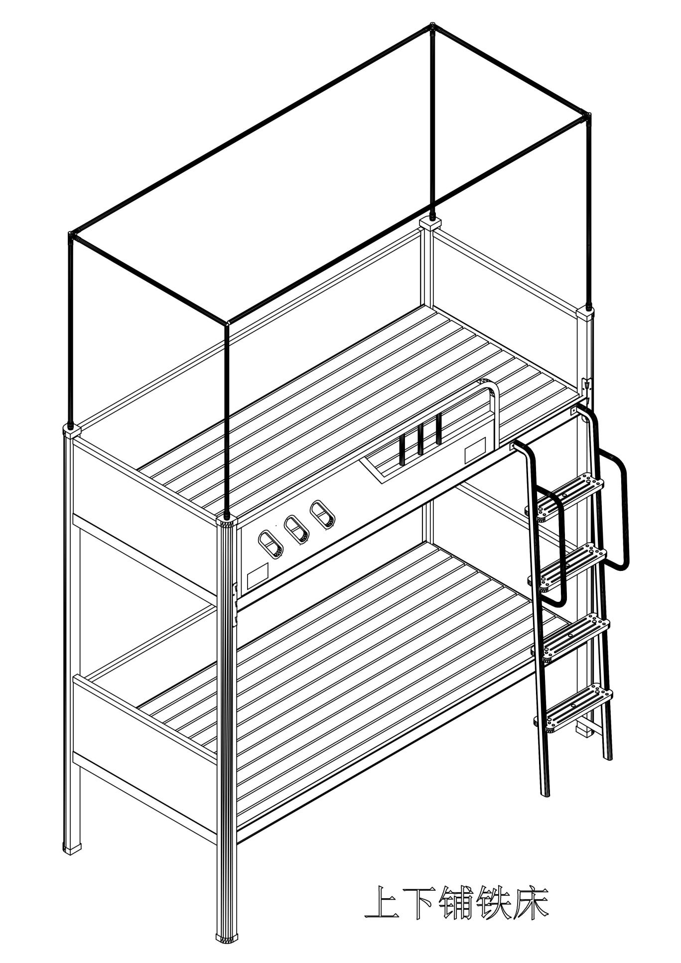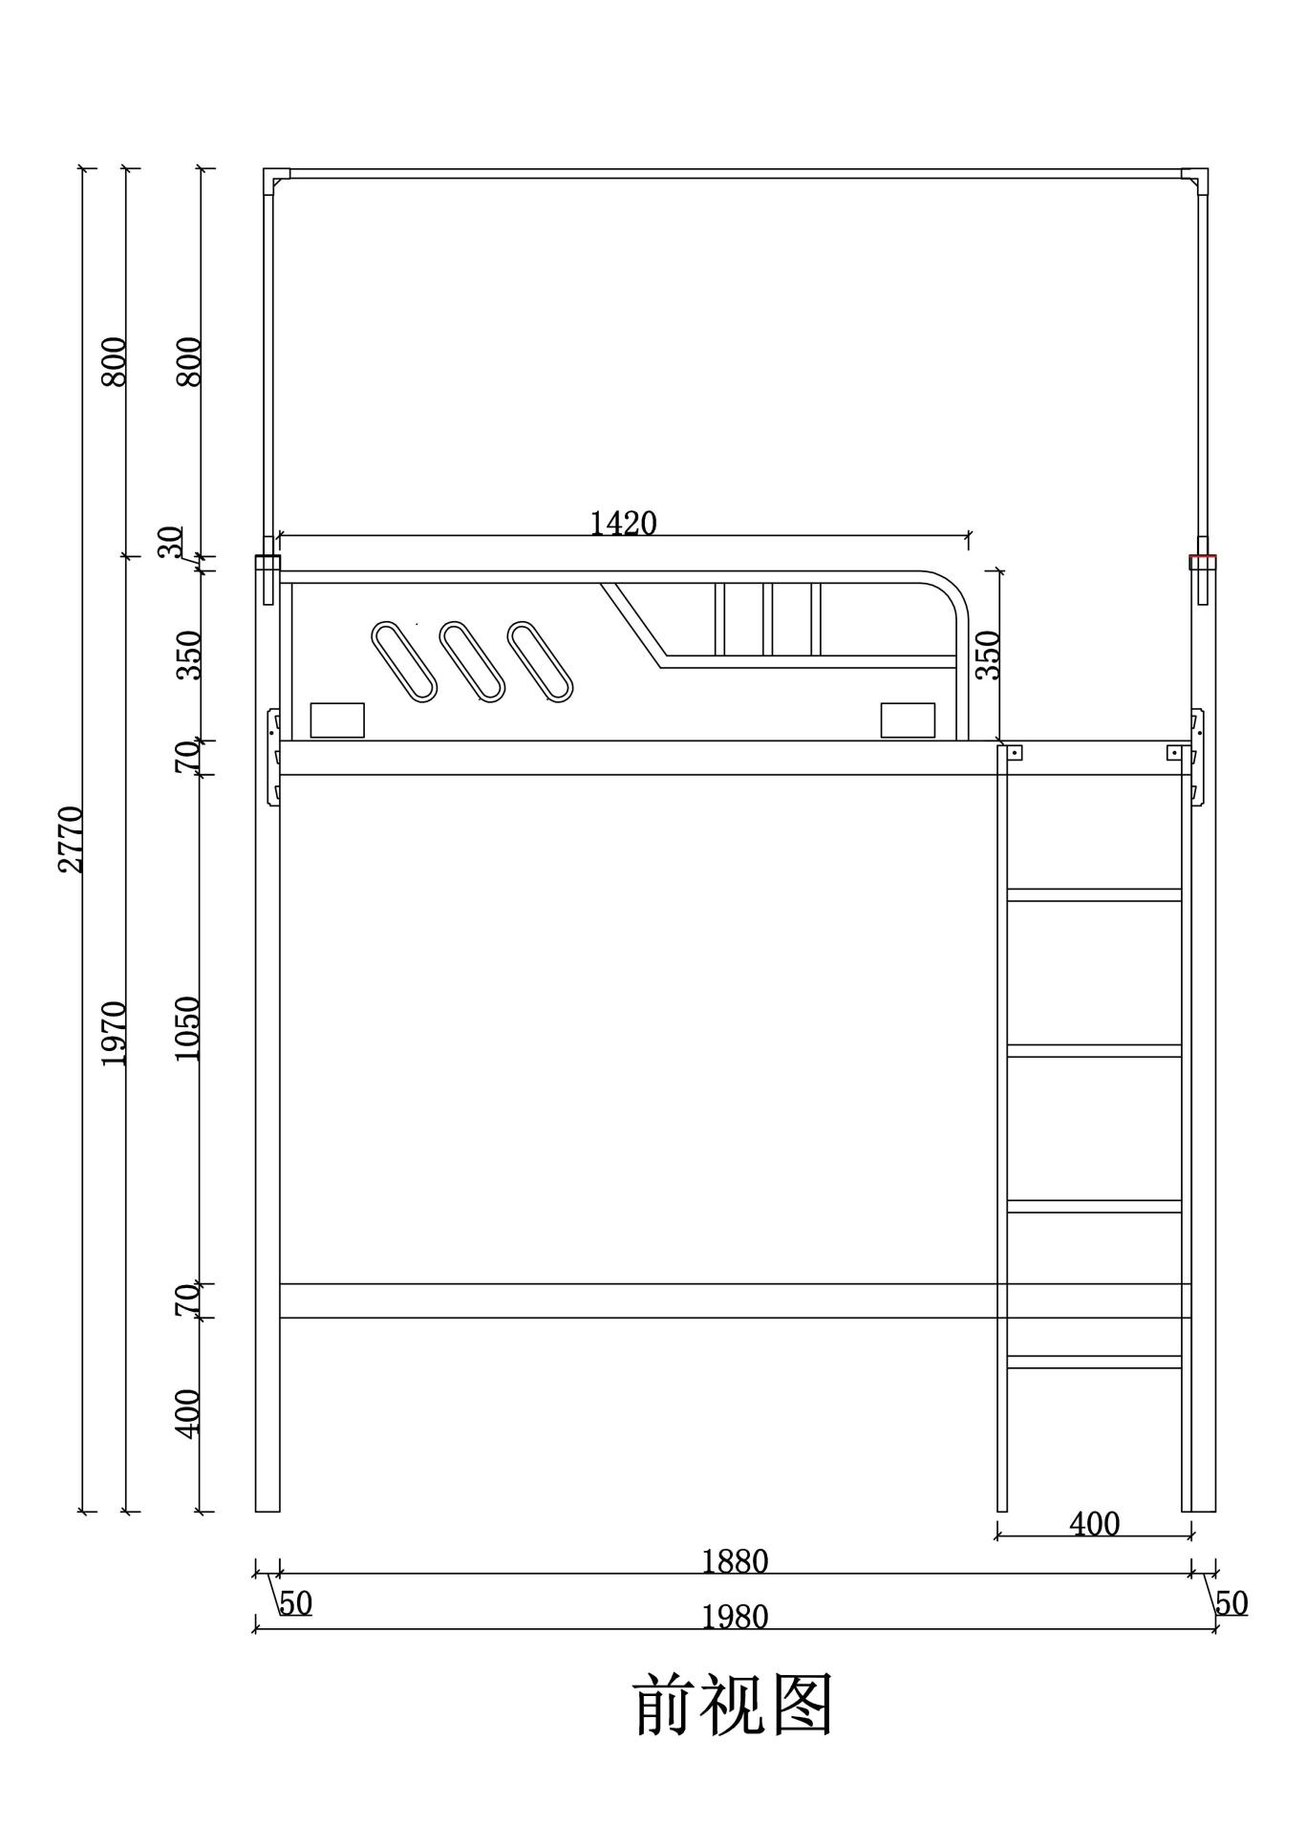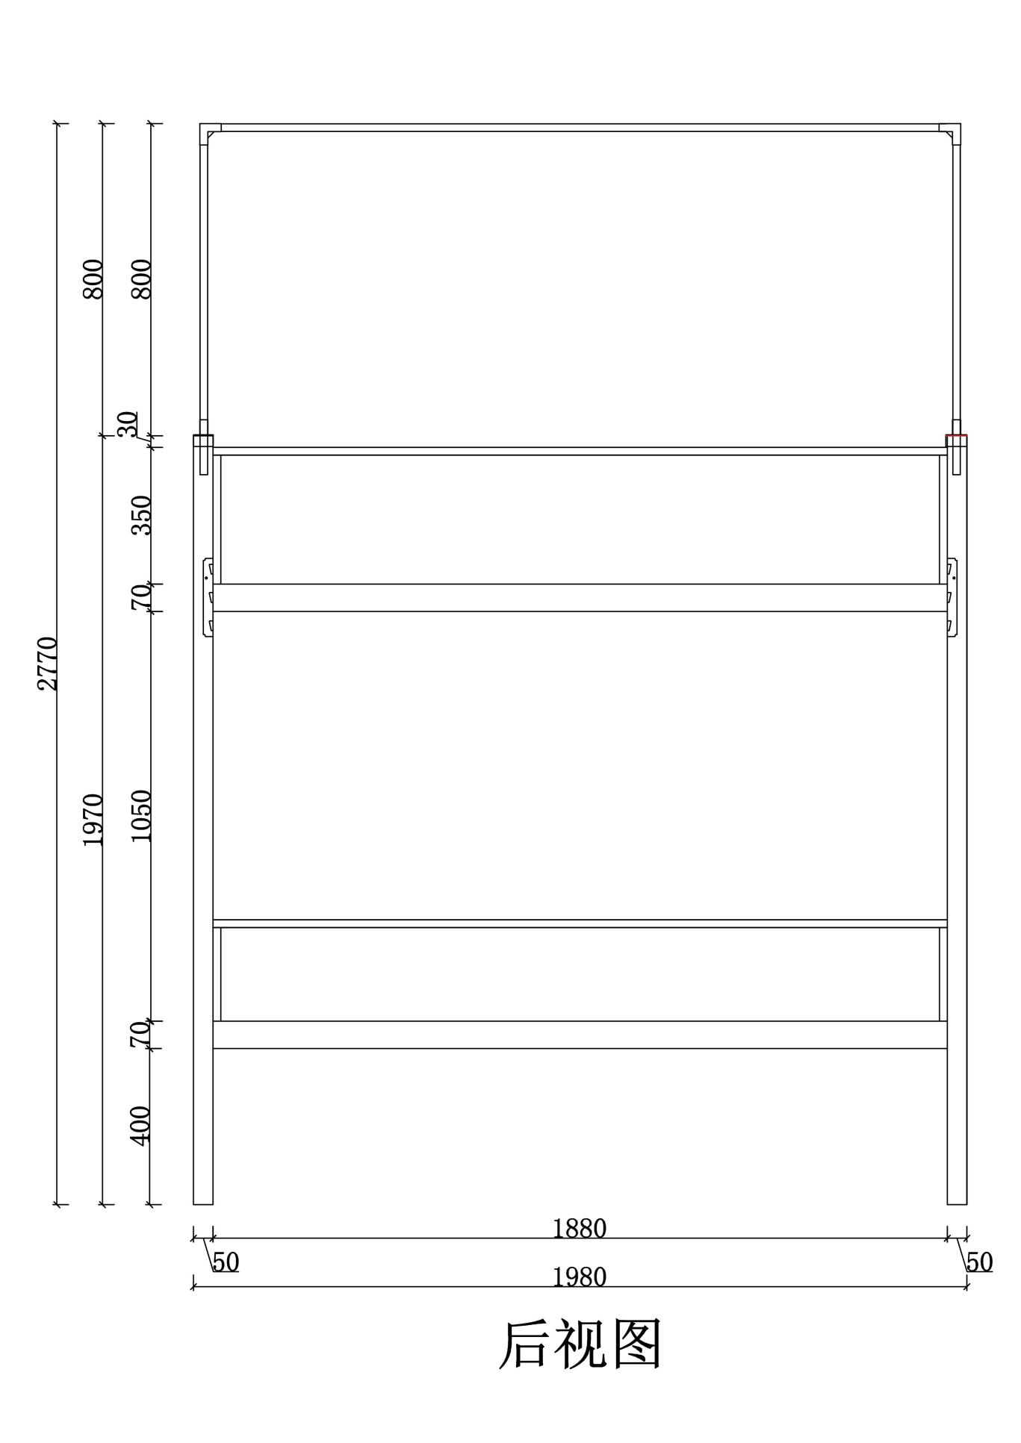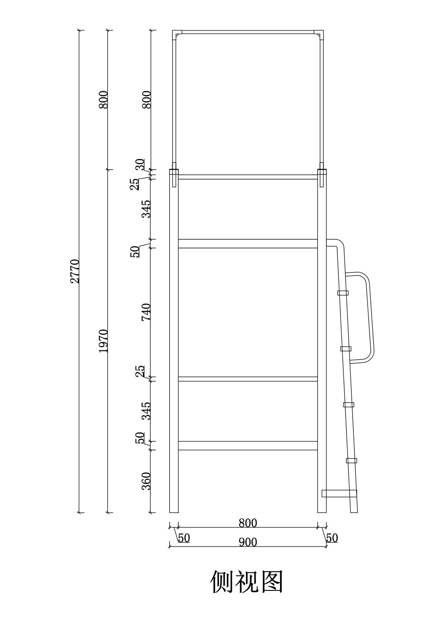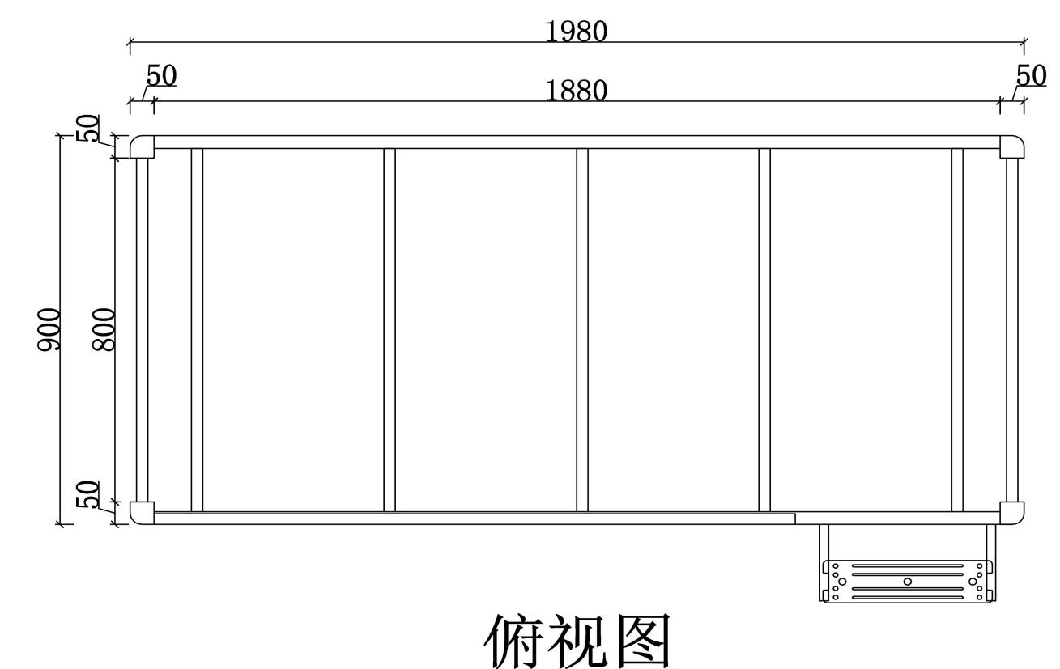
5.2.2书桌
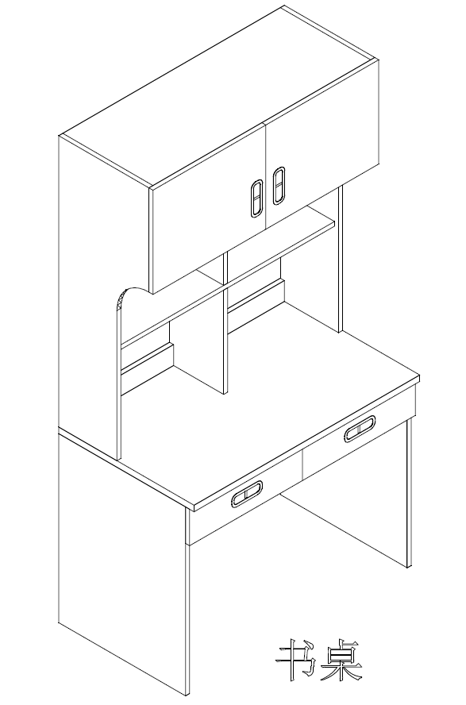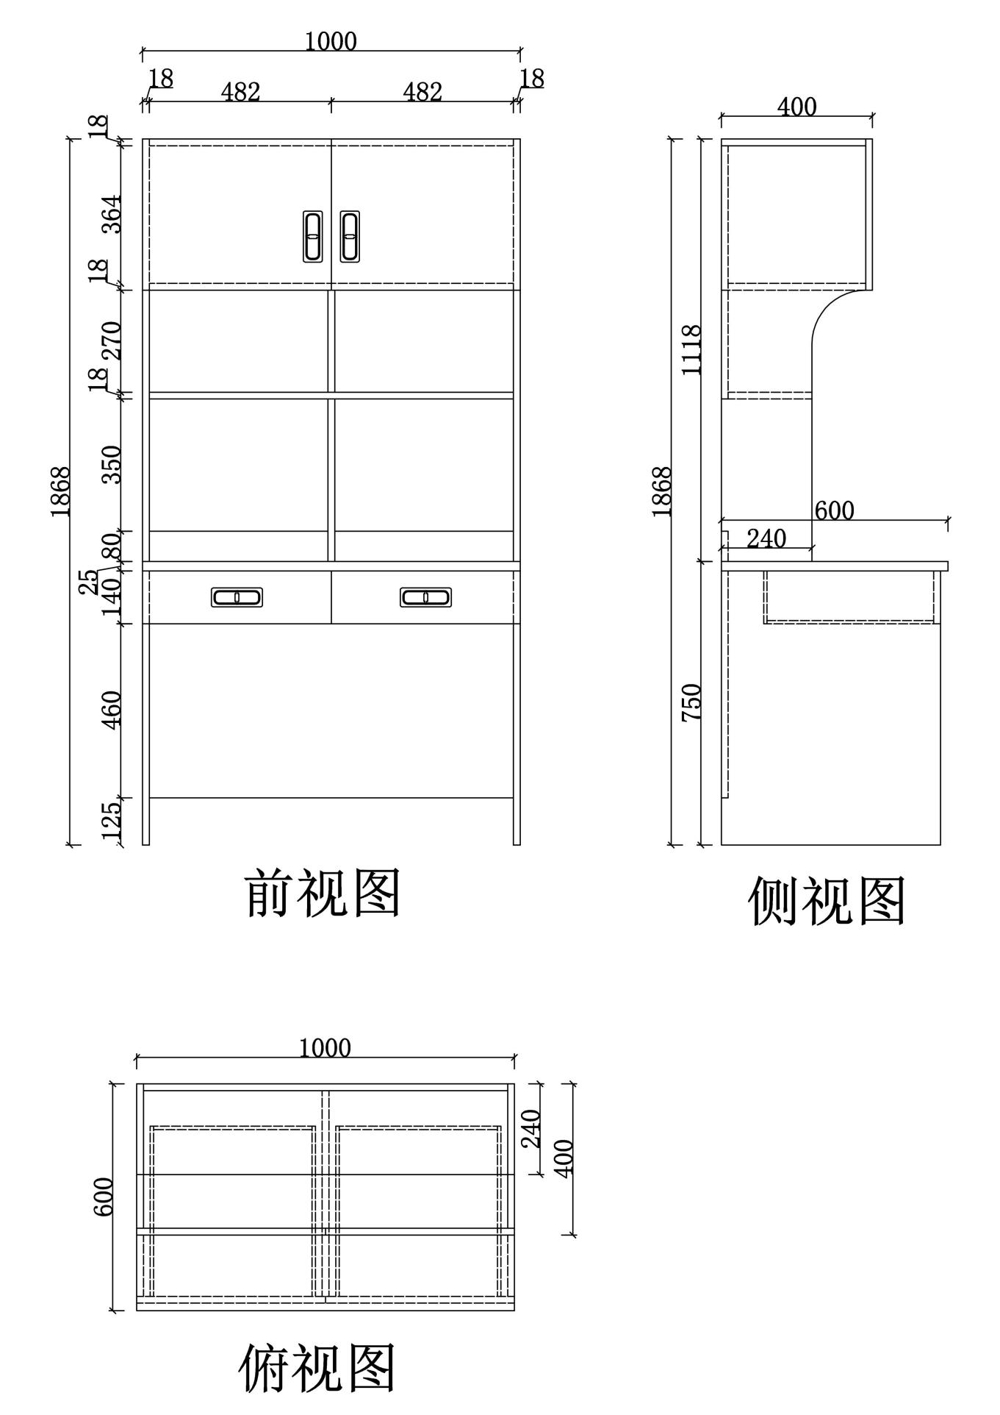

5.2.3衣柜

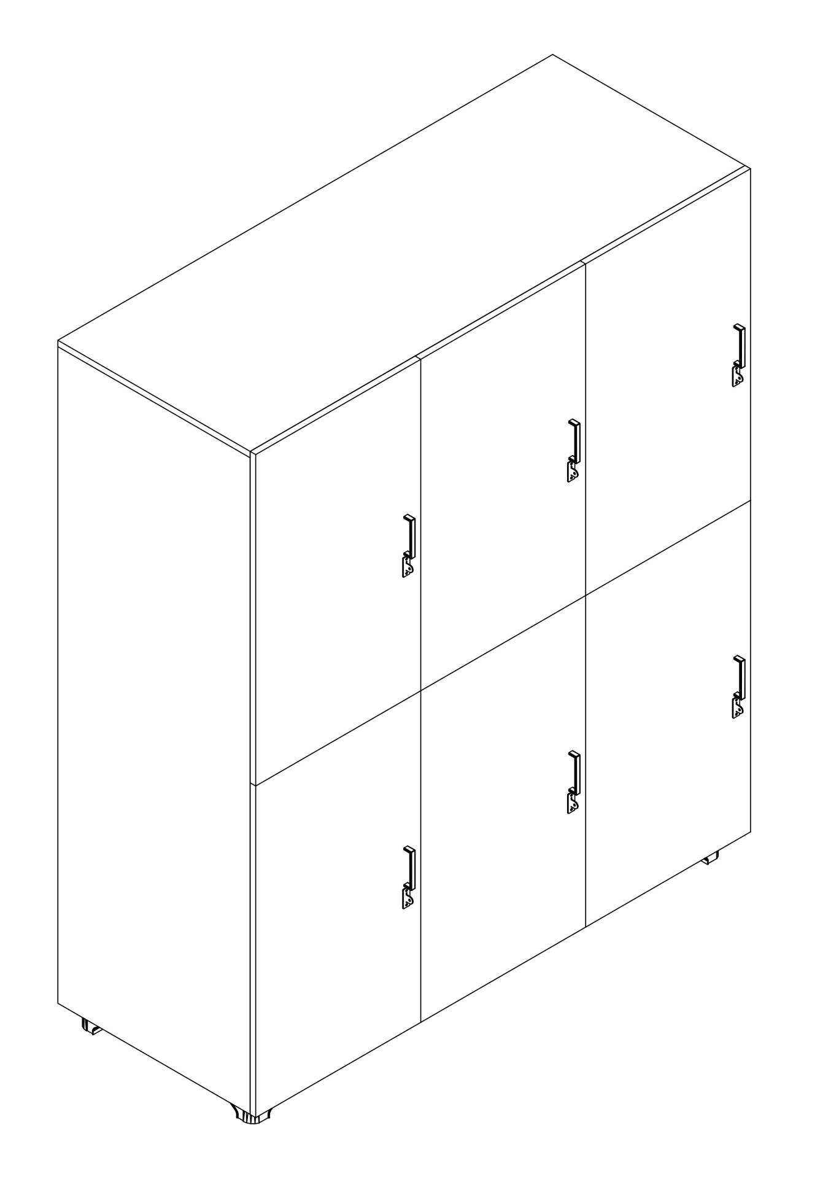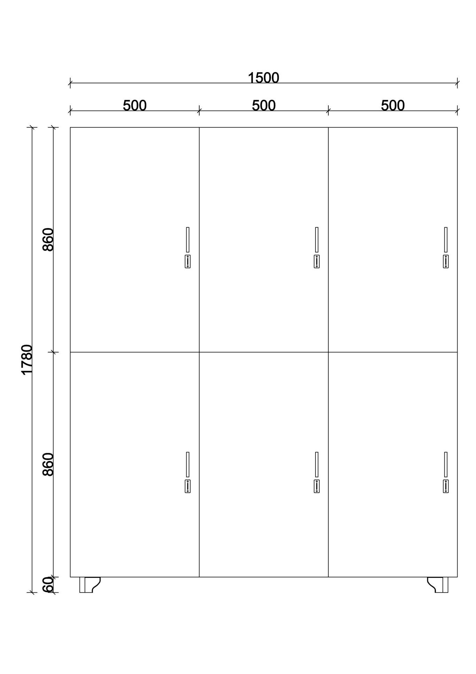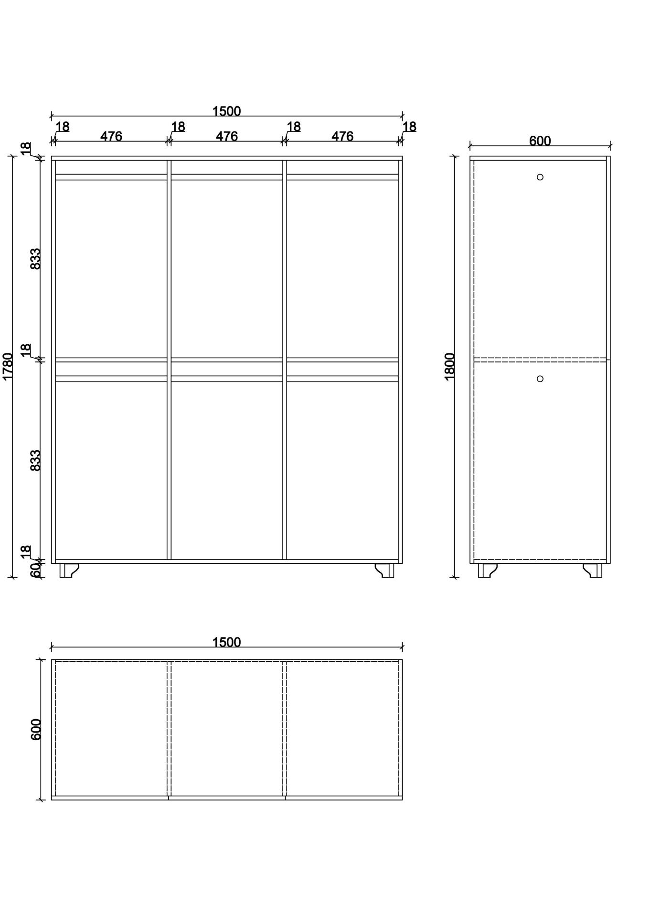

5.2.4公寓床
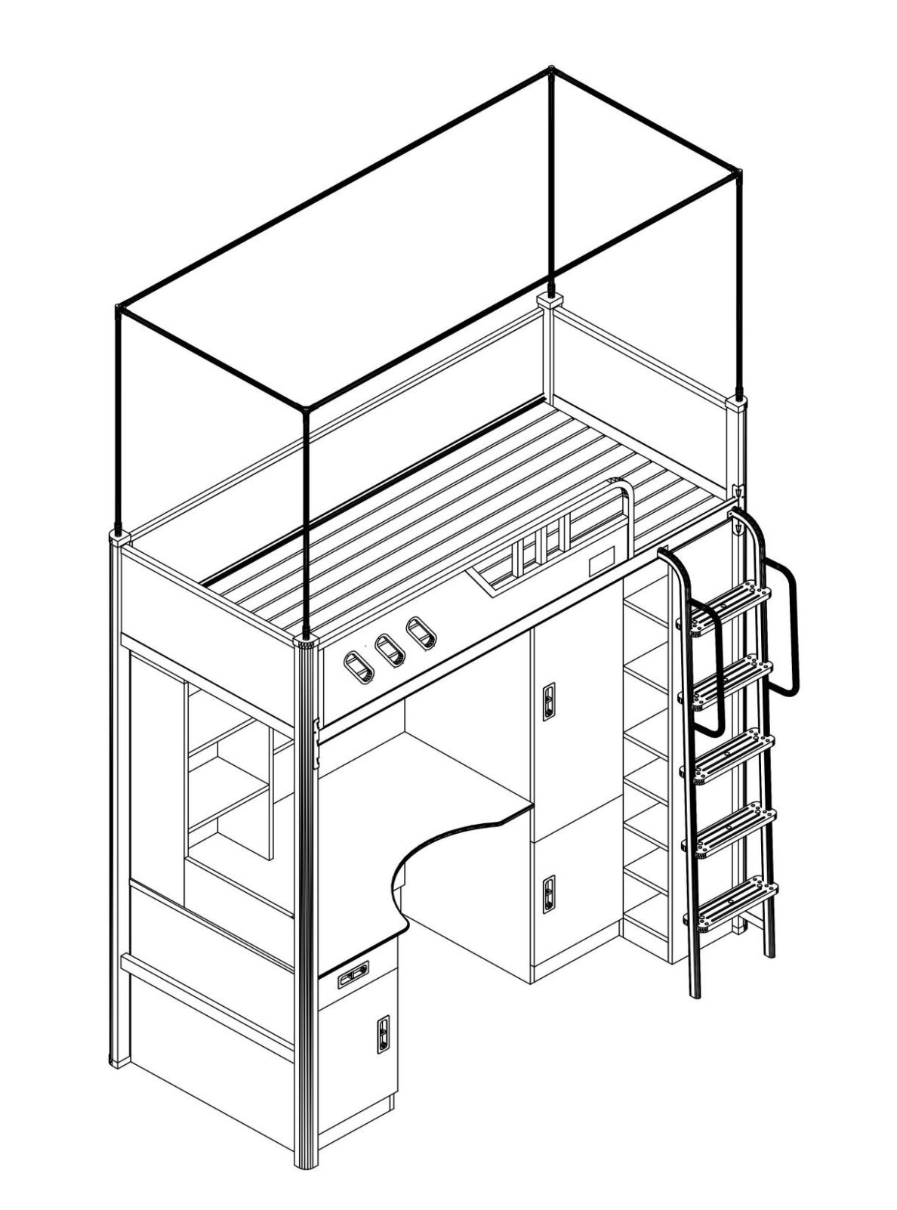
公寓床（单联）
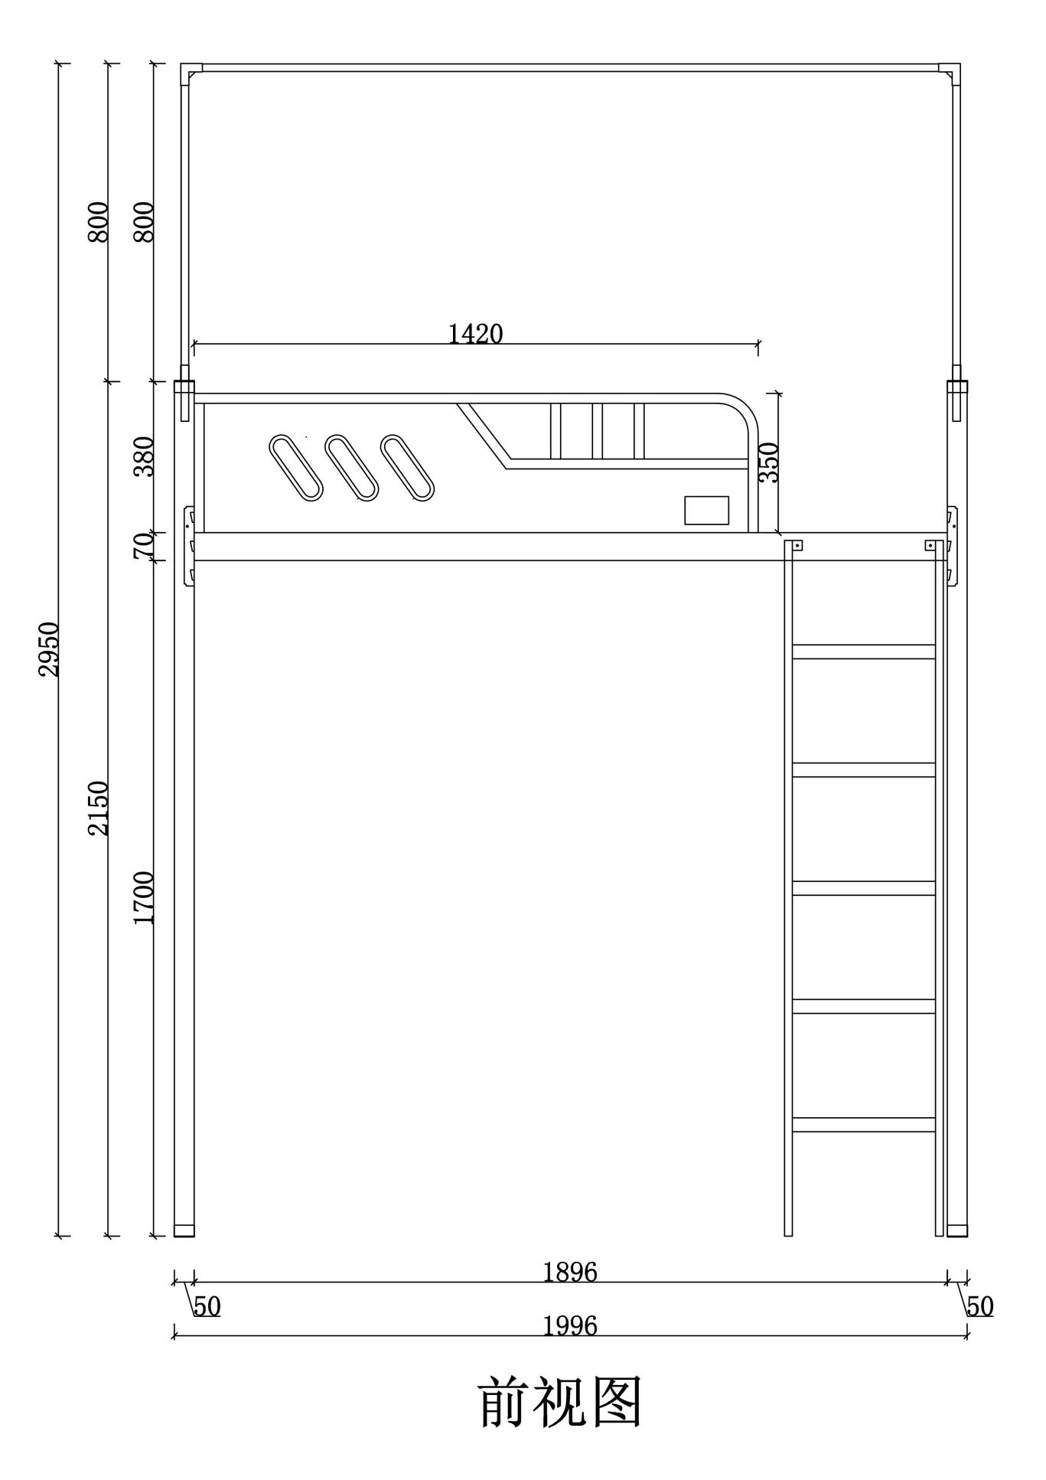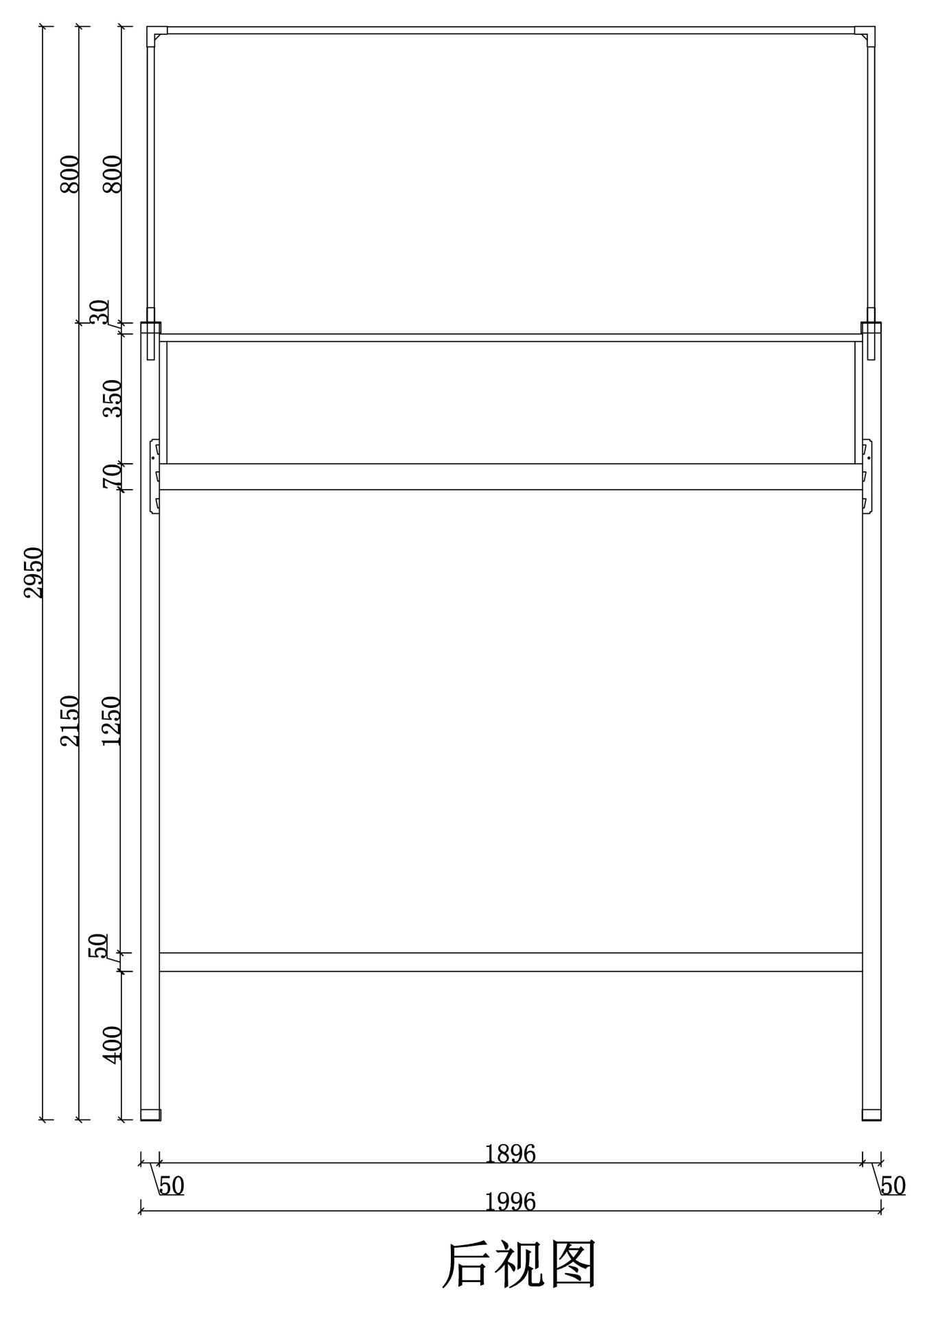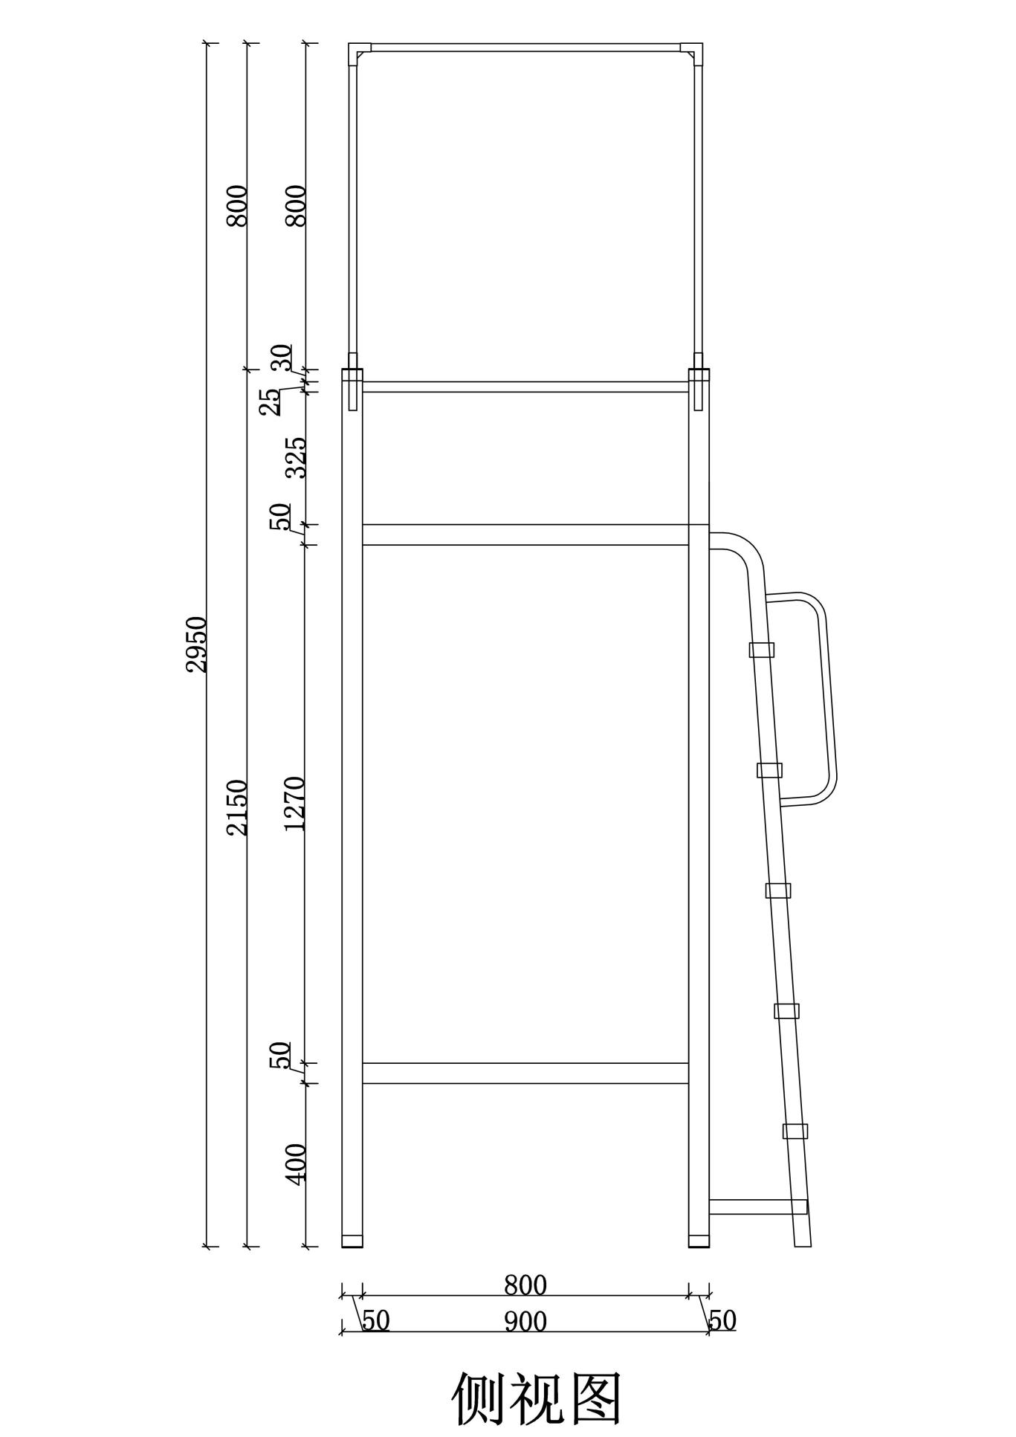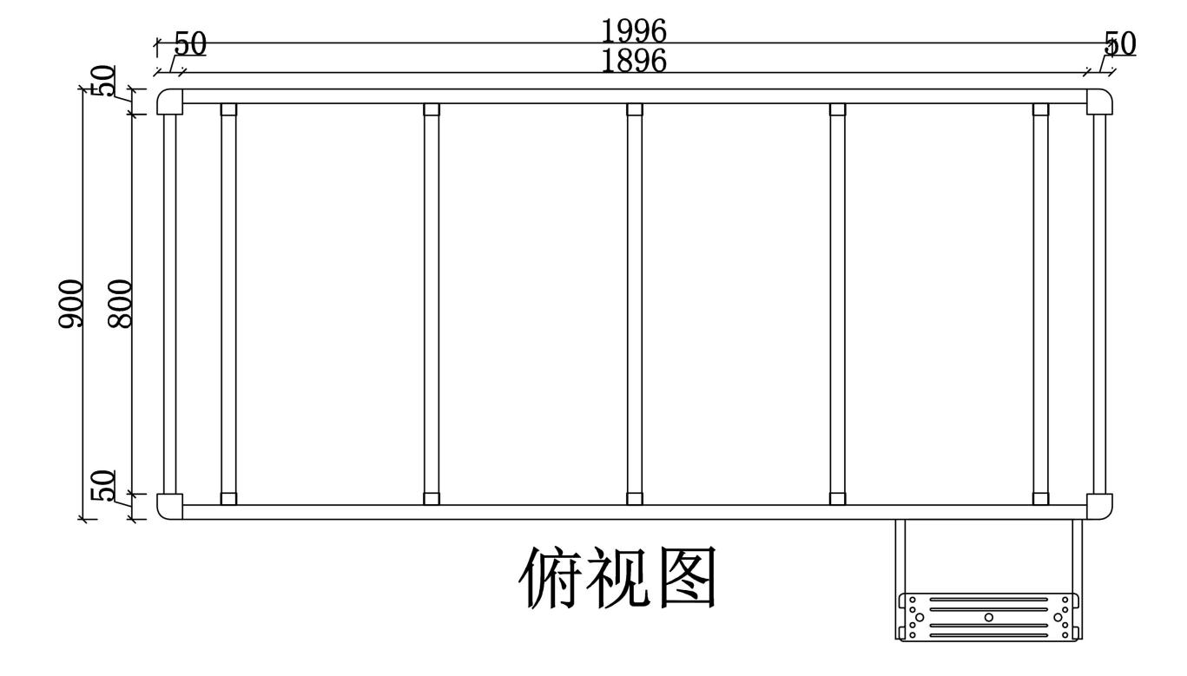

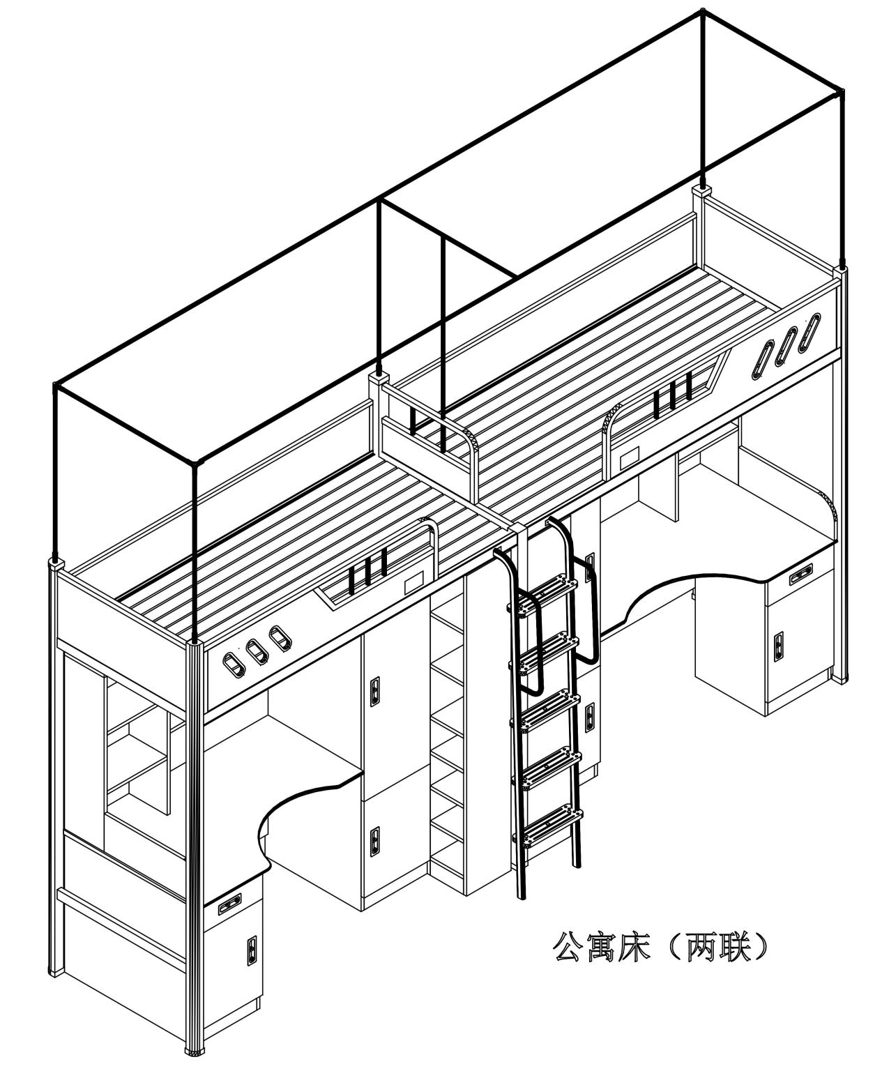

公寓床（两联）
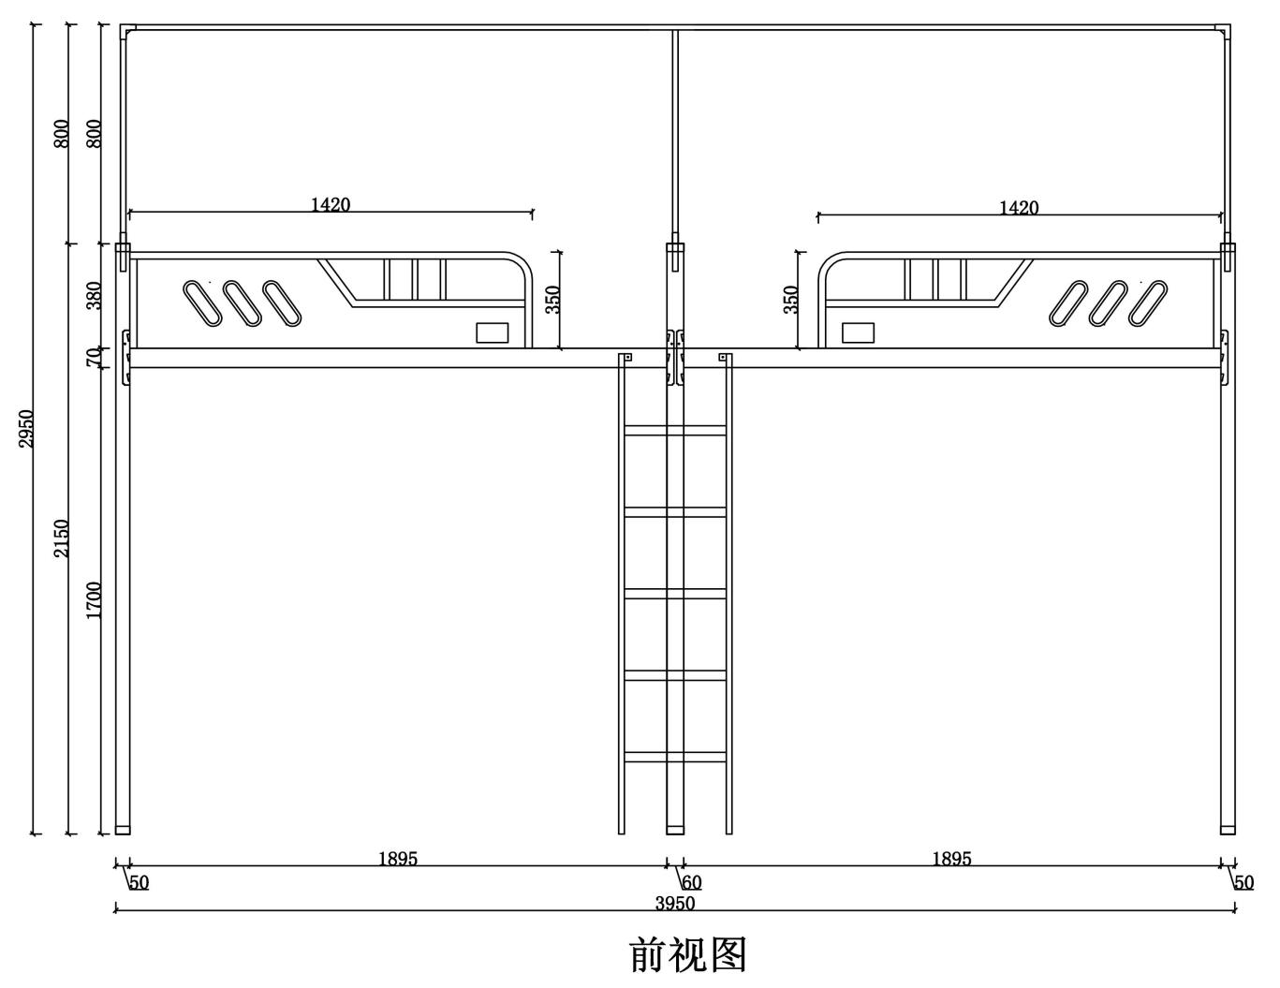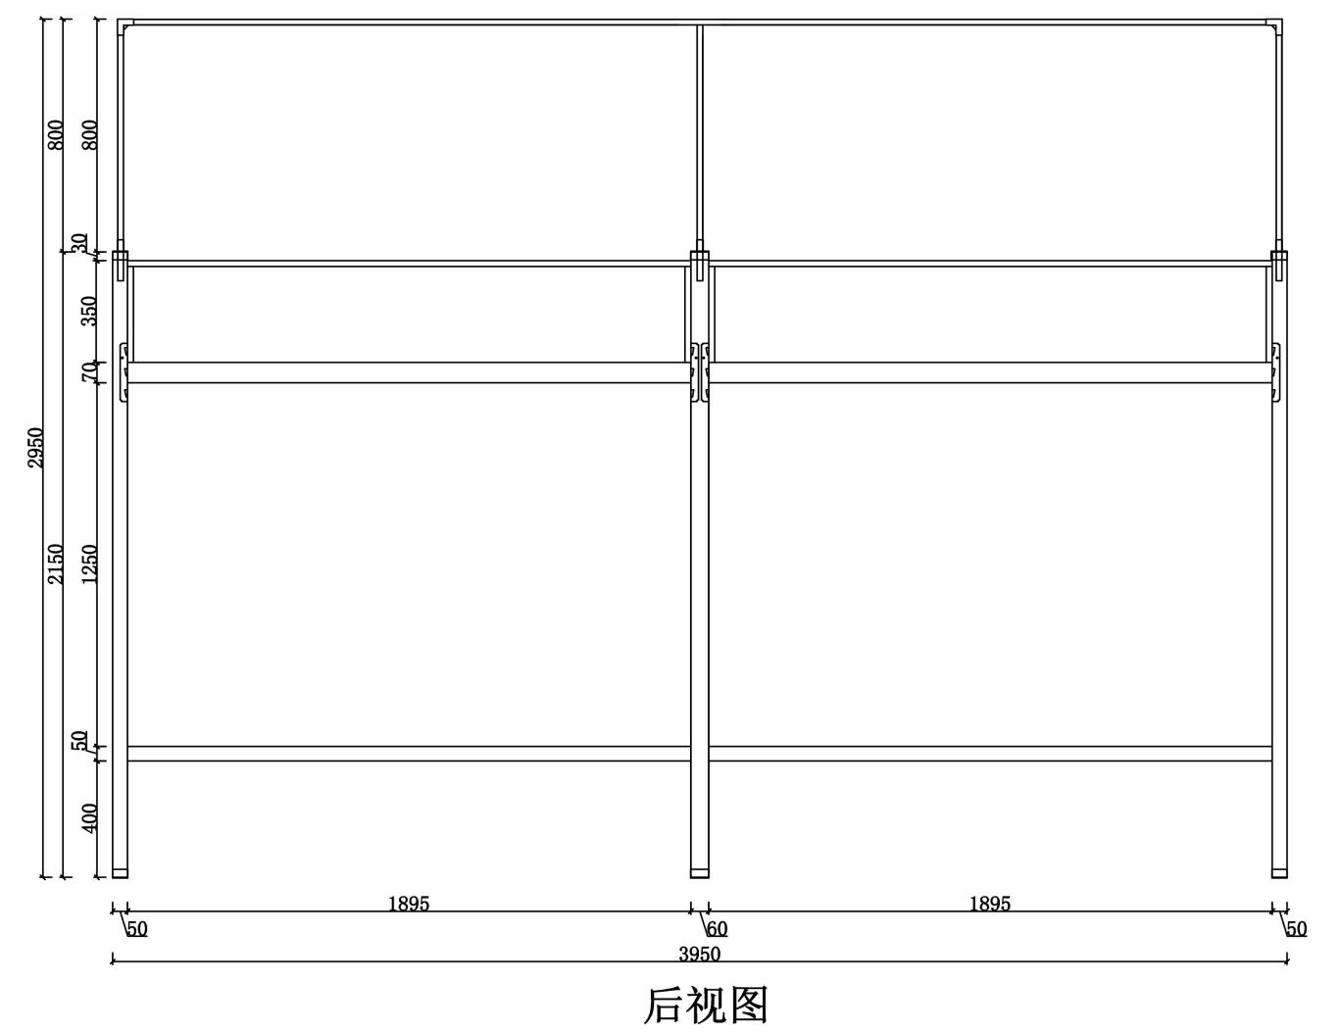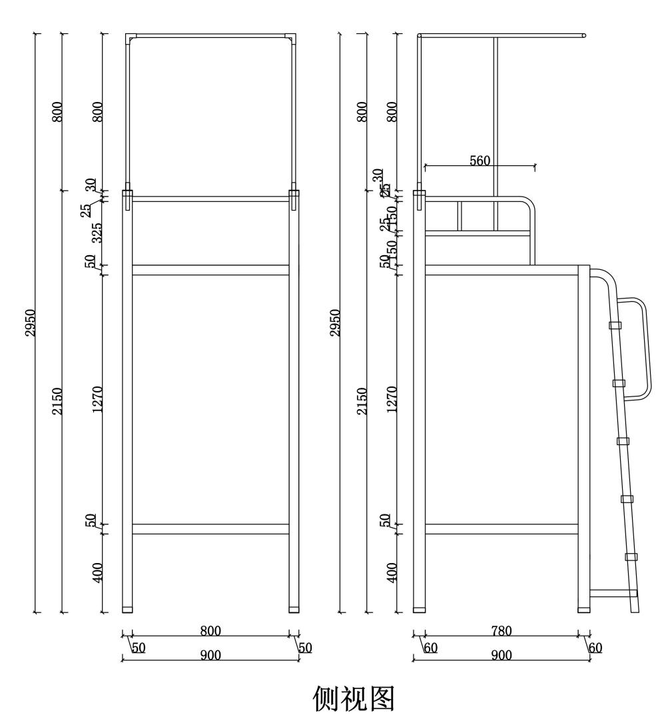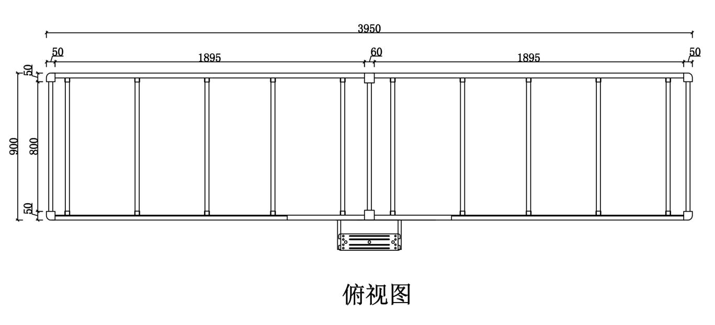

5.2.5组合书桌
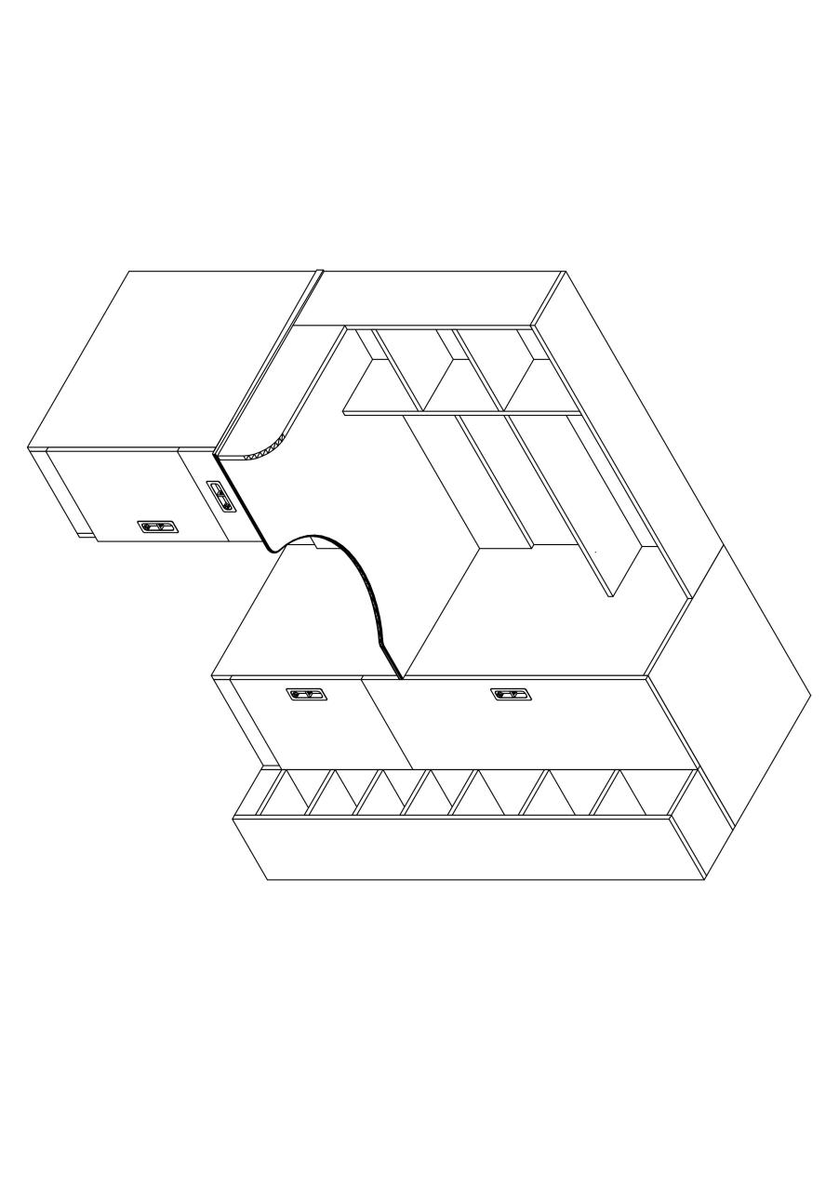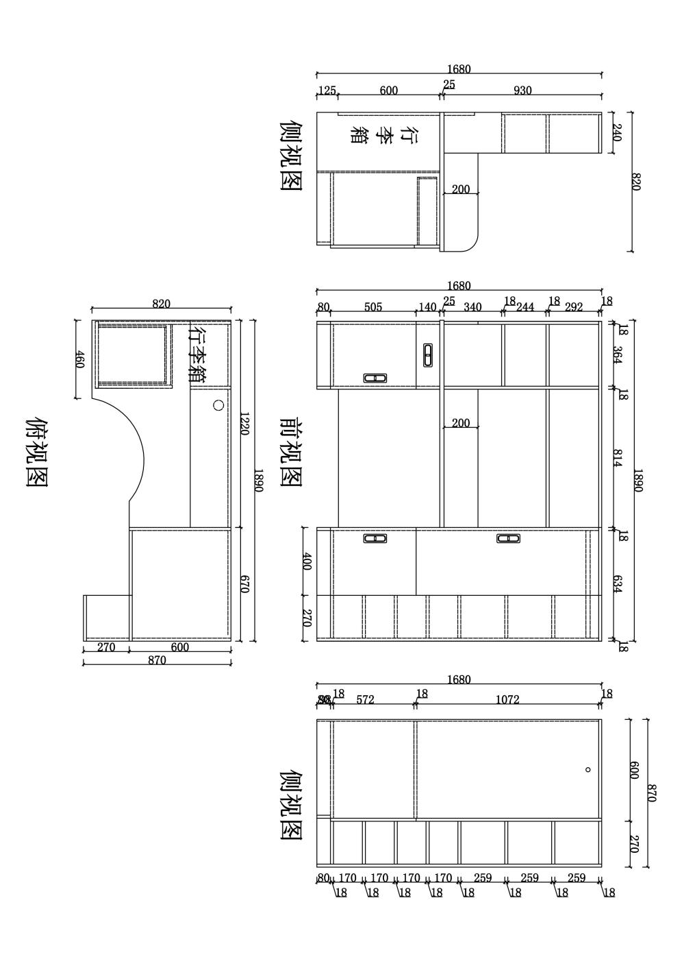
5.2.6铝合金方凳（图片样式仅供参考）

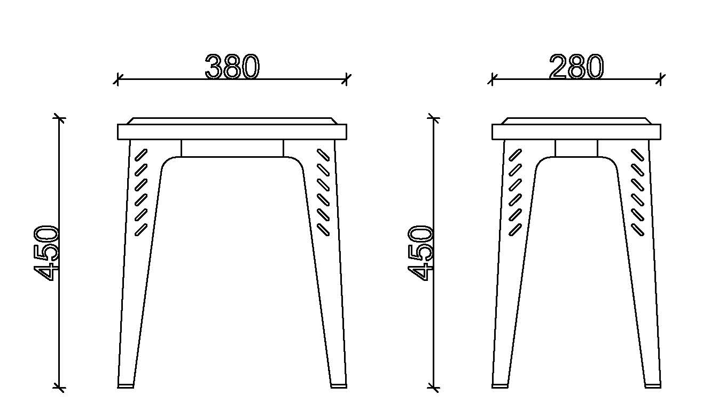

5.3图纸和文字描述之间相互补充。
四、采购标的需满足的服务标准、期限、效率等要求
1.质保期限：五年，自项目验收合格之日起计。
2. 原材料与封样管理
2.1本次采购所有核心原材料投标人须提供产品原材料配置表，明确主要原材料品牌，中标人须严格按品牌采购，不得擅自更换。核心原材料品牌需满足国家环保及质量强制标准，且具有相应资质的质量检测机构出具的有效期内检测报告。
2.2封样管理要求：
2.2.1中标人在收到中标通知书后5日内，须向招标人提交所有核心原材料及成品样品（按样品要求）进行双重封样，封样样品需标注品牌、规格、生产厂家，由招标人与中标人共同签字、盖章封存，一式两份，双方各执一份。
2.2.2封样样品作为生产、验收、抽检的唯一依据，中标人生产过程中使用的原材料、成品质量必须与封样样品一致，封样样品至项目质保期满前由招标人保管，质保期满后按规定退还。
2.3过程抽检要求：生产过程中，招标人或其委托的第三方可随时赴生产厂家进行抽检，抽检内容包括原材料品牌一致性、生产工艺合规性等，中标人需无条件配合，提供生产记录、原材料采购凭证等所有相关资料。
2.4不合格退场与赔偿
2.4.1若过程抽检、原材料核查发现原材料品牌与承诺不符、质量未达封样标准或技术参数要求，该批次原材料/半成品需立即无条件退场，中标人需在3日内更换为符合要求的产品，同时向招标人支付该批次产品金额2倍的违约金。
2.4.2因不合格原材料/半成品退场导致工期延误的，按本招标文件“违约责任”相关条款加倍计取滞纳金，同时中标人需承担招标人因此产生的所有损失（含第三方检测费、工期延误损失费等）。
2.4.3若累计出现2次及以上不合格退场情形，招标人有权单方面解除合同，没收全部履约保证金，同时要求中标人赔偿合同总金额30% 的违约金，不足弥补招标人损失的，中标人需另行补齐。
3.设计、制造相关问题
3.1招标文件所附的图样为业主确定的产品设计图样（部分家具造型细节可厂家深化）。正式生产前需提供面板小样，颜色由招标人确认，以上均需经招标人确认后可组织生产。否则，由此产生的损失自负。

3.2房间顶部墙边存在石膏板及空调管路突出，厂家需在正式生产前对房间进行实地考察，优化安装方案，确保蚊帐杆正常安装。
3.3须说明家具在生产安装过程中，所采用的主要配件的名称及生产厂家，并提供相应的技术说明书。所有内部配件（螺丝等）必须进行防腐蚀处理。
3.4中标人应按国家相关强制标准或行业标准，结合本采购项目参数要求进行设计和制造。产品的原材料应符合国家规定的强制性环保要求，并符合本项目招标文件技术参数要求。
4.交货期：自合同签定之日起30天完成生产，接到招标人通知后15天内完成运输及安装。
5.拟派项目人员
提供人员配置表，特别明确项目负责人及项目设计人员，具有类似项目从业经验，中标后能赴现场复核尺寸，并在细节方面给予采购人专业的沟通指导。
6.质量控制措施
6.1投标人应提供针对本项目采购产品的质量控制措施、产品运输及存储期间的质量控制措施等，措施须完整、详细、有针对性和实用性。
6.2生产过程中，原材料选择材质结实、环保无毒的木材、金属等，确保质量符合相关标准和法规要求。投标人提供产品原材料配置表，明确主要原材料品牌。
6.3投标人提供原材料在采购及生产过程中的管控及检测措施，确保在后期生产过程中的产品质量。生产过程中，应进行多道质量检测，包括原材料检验、部件组装检验和成品质检等。通过对每个环节进行检验，及时发现和解决潜在的质量问题，确保产品符合质量要求。
6.4交货前选择干燥、通风良好的存放地点，避免存放在潮湿或有害物质存在的环境中。对存储的产品进行合适的标识，包括名称、批次、存储日期等关键信息，以便追溯。定期检查存储的物品，确保其品质和存储条件符合要求，如发现异常，及时采取措施进行调整或处理。
6.5货物发运前对其进行满足运输距离、防潮、防震、防锈和防破损装卸等要求包装，以保证货物安全运达校方指定地点。验收交货前存放及保管概由中标人负责。产品材料的包装均应有良好的防湿、防锈、防潮、防雨、防腐及防碰撞的措施。凡由于包装不良造成的损失和由此产生的费用均由中标人承担。
7.进度控制措施
7.1投标人应按照招标需求合理安排时间，制定科学、合理、有针对性的具体措施。
7.2投标人提供项目进度表，协调生产、包装、运输、供货等各部门之间的合作，考虑家具的设计、生产、安装、供货等工序所需时间，确保按期交货。
7.3中标人在接到采购人通知后，需根据采购人要求及现场具体情况，拟定家具进场安放的方案报采购人，征得采购人同意后方可安排产品进场。
8.针对本项目的具体的供货安装实施方案
8.1项目实施期间，中标人工作人员须遵守学校各项规章制度，进入项目现场的车辆、设备按指定的地点停放，不得妨碍其它施工和阻碍交通。项目结束后，及时清理现场，打扫干净，墙面、门窗如有损坏需恢复原状。
8.2项目实施期间，如发生安全事故、人身伤害和其它财产安全事故，由中标人全权负责处理，并承担全部责任。
9.售后服务要求
9.1投标人应在投标文件中明确售后服务能力（包括交货期、保修期时限、售后服务、维护响应时间等）。
9.2质保期内全免费上门质保，同一材料、同一质量问题连续两次维修仍无法正常使用，中标人应无条件给予全套更新或退货（所有产品质保时间为自验收合格之日起计）。
9.3质保期满后，中标人须提供优惠的维修价格（人工费、出厂价零配件费、其他材料费等）进行相关服务，在产品寿命期内，中标人应能保证采购人更换到原厂正宗的零部件，保证维修配件的供应和及时维修，维修价格保持不变（政策调整因素除外）。
9.4中标人应免费对采购人技术人员进行操作、保养、维修等方面的培训，并且提供免费的技术咨询服务。
9.5在免费质量保证期内，因产品制造原因出现的任何质量问题，中标人应负责更换或维修，由此产生的一切费用由中标人承担。
五、验收标准
1.过程把关。中标人将生产计划告知招标人，招标人或其聘请的第三方将至厂家就原材料、五金件等选材与投标文件致的一性及生产进度等情况进行监督检查,费用招标人自理。中标人必须提供产品相应生产证明（包括但不限于原材料采购证明，生产单、下料单等相关资料）。若发现所供产品生产渠道不明确、原材料与投标文件不一致或供应商生产进度滞后等问题，招标人有权要求供应商按合同进行整改到位，并承担所有费用和责任。
2.中标人生产完成后、供货前，招标人至中标人进行抽检，检验机构为南通市产品质量监督检验所或同级检验所。检测项目及数据须满足以下要求（所有检测检验费用全部由中标人承担，供应商报价时应综合考虑）。如检验不合格，中标人除无条件退货、返工外，还应承担采购人的一切损失。
（1）铝合金方凳GB/T 3325-2024、GB/T 35607-2024、GB/T 10125-2021、GB/T 6461-2002主要尺寸及其偏差、形状和位置公差、外观、结构安全、力学性能（座面耐久性）、苯并[a]芘、乙酸盐雾试验达到10级。
（2）钢管：GB/T 3325-2024、QB/T 4767-2014、GB/T 10125-2021、GB/T 6461-2002，硬度≥3H、冲击高度≥400mm无剥落、裂纹、皱纹）乙酸盐雾试验达到10级。
（3）实木多层板GB/T 34722-2025,GB18580-2017,HJ571-2010，GB/T 39600-2021，GB/T 44690-2024含水率合格，表面耐磨合格，甲醛释放量符合E0级要求≤0.05mg/m³、总挥发性有机化合物(TVOC)≤200ug/m³。
（4）粉末涂料HG/T 2006-2022 硬度≥3H 、耐碱性≥168h无异常，耐酸性≥240h无异常。
（5）阻尼铰链QB/T 2189-2013过载合格。
（6）封边条QB/T 4463-2025邻苯二甲酸脂未检出、多溴联苯未检出、多溴联苯醚未检出。
（7）铝合金拉手GB/T 3324-2024、GB/T 10125-2021、GB/T 6461-2002、100h乙酸盐雾试验达到10级。
3.货物全部进场安装前，中标人需先行安装好一个房间并在招标人验收通过后方能全面进行安装调试工作。
4.全部产品安装结束后，中标人需将全部房间进行开荒保洁，保洁成果必须经采购人验收通过，产生的费用由中标人承担。
5.全部产品安装结束并开荒保洁经采购人验收通过后，由供应商提出最终验收申请（含相关资料和证明文件），招标人组织验收。
6.室内空气质量检测要求。
家具安装完毕后，室内空气质量应达到国家环保标准，供应商委托具有相应资质的第三方检测机构进行室内环境空气质量检测，随机抽验不少于总房间数50%的房间进行检测，检测依据为GB50325-2020。抽取样品和检测时，供应商代表、检测中心专业人员、采购人代表三方同时在场的情况下方可进行，否则进行的检测视为无效；检测数据以具有相应资质的第三方检测机构出具的《检测报告》为准；检测费用由供应商承担；检测项目包括甲醛、苯、甲苯、二甲苯、TVOC这五项。达不到国家环保标准要求的，供应商必须在一周内整改处置到位，所有处置费用由供应商自行承担，采购人扣除中标人履约保证金的10%，如第二次抽检仍未达到以上要求，采购人扣除中标人履约保证金全部余额，由此造成一切损失均由供应商承担。不满足以上要求的检测报告或报告不全，项目不得竣工验收。
注：供应商委托的第三方检测机构需事先征得采购人同意。
六、其他要求
1.中标人在合同规定的质保期限内对所提供的标的物实行现场维护，及时处理存在的故障。如现场不能维修解决的故障问题，须提供故障不能排除时的解决方案。处理时间不低于下列要求：中标人接到招标人通知后2小时内响应，24小时内上门服务，48小时内解决好问题。
2.中标人须承诺质保期满后提供终身维修服务，保证零配件供应，维修费用按照材料成本收取。
3.中标人应进行维护、维修、培训，确保使用者了解维护方法和进行简单的维修操作。
4.中标人提供现场技术培训，保证招标人使用人员能够正常操作产品的各种功能。
5.投标报价
5.1本项目不接受任何有选择的报价。
5.2投标报价均以人民币为报价的币种。
5.3投标报价（以人民币计价）包括但不限于：本项目所有产品的产品成本、劳务费、管理费、材料费、设备费、机械费、包装费、运输费、装卸费（含上下力资费）、二次搬运费、安装费、成品保护费、服务费（包括调试、安装完毕后对相关人员的技术指导、培训等）、措施费、风险费（政策性文件规定及本合同包含的所有风险）、售后服务费、检测试验费、利润和税金、质保期内的维护保养费等。
5.4除非因特殊原因并经招标人和中标人双方协商同意，中标人不得再要求追加任何费用。
6.产品包装、运输、交货、验收
6.1商品包装环保要求：应当按《关于印发〈商品包装政府采购需求标准（试行）〉、〈快递包装政府采购需求标准（试行）〉的通知》（财办库〔2020〕123号）文件执行。
节能环保产品：依据财政部、发展改革委发布的《节能产品政府采购品目清单》，本项目中有政府强制采购节能产品的（属于清单中打★品目的），只能选择具有国家确定的认证机构出具的、处于有效期之内的节能产品认证证书的产品进行报价，认证机构详见市场监管总局发布的《参与实施政府采购节能产品认证机构名录》和《参与实施政府采购环境标志产品认证机构名录》。
6.2运输
本合同货物的运输及风险由中标人负责，运输费用及运输保险费用包含在合同价款中，招标人对此不负任何责任。
6.3交货、安装
6.3.1交货方式为中标人送货至招标人指定地点，除不可抗力因素外，中标人必须按合同规定的时间、地点安排交货并安装。
6.3.2中标人接受招标人对供货期调整、暂停供货、恢复供货以及增加供货安装的要求，具体方式为：招标人提前十五天发出书面通知，中标人负责人进行书面确认后即可执行。对此招标人不承担违约责任。
7.违约责任
7.1招标人无正当理由未按合同规定的期限向中标人支付货款的，每逾期1天招标人向中标人支付该批次货款总额的0.04%滞纳金。
7.2中标人逾期交付货物的，每逾期1天，中标人向招标人支付5000元滞纳金。
7.3中标人所交付的货物品种、型号、规格不符合合同规定，中标人需在收到7日内解决退换货问题，因退换货造成逾期交付的，中标人需交纳逾期滞纳金，逾期滞纳金按原收货截止日次日起计至合格货物收到之日止，每逾期1天，按5000元计算。若中标人在7日退换货期限内不能完成供货，支付每日1万元罚款，直至供货日止。若中标人在以上合计15天期限内仍不能完成供货，招标人可采取必要的补救措施，但由此引发的风险和费用将由中标人承担。
7.4中标人未按合同规定的和“服务承诺”提供的售后服务的，应按合同总价款的8%向招标人承担违约责任。
7.5 空气质量检测不合格责任界定：家具安装完毕后，室内空气质量检测若不符合GB50325-2020标准要求，除按原规定扣除履约保证金外，中标人需承担以下整改、退换、重做责任：
7.5.1首次检测不合格的，中标人需在7日内完成全面整改，整改方式包括但不限于更换不合格家具、采用环保治理措施等，整改费用由中标人全额承担，同时扣除履约保证金的10%；整改完成后由招标人组织二次检测，二次检测费用仍由中标人承担。
7.5.2二次检测仍不合格的，中标人需在20日内对不合格房间的所有家具进行无条件全额退换重做，退换重做期间需保障招标人正常使用需求，招标人有权免费使用所有家具或要求乙方提供临时替代家具，相关费用由中标人承担，同时没收全部履约保证金。
7.5.3因空气质量不合格导致招标人学生无法正常入住、产生住宿安置等费用的，所有费用由中标人承担；若造成人身损害的，中标人需承担全部民事赔偿责任及相应法律责任。
7.5.4退换重做后仍无法达到空气质量标准的，招标人有权单方面解除合同，中标人需赔偿合同总金额50%的违约金，同时承担招标人因此产生的一切直接和间接损失。
8.施工现场管理
8.1在安装过程中，中标人必须保证施工现场的整洁，做到地面、墙面等均无污染，施工垃圾必须及时清理离场。
8.2家具正式移交之前，中标人应已完项目的成品保护工作。如出现损坏、丢失等问题，招标人概不负责。
8.3中标人在项目施工中必须严格遵守相关的法规、规范和招标人的规定，督促现场施工人员规范操作，采取严格有力的安全防护措施，做好安全防护工作（包括施工现场防护等），确保施工安装的人身安全，相关专业技术岗位必须持证上岗，一切安全责任均由中标人自负。
8.4中标人必须遵守政府有关主管部门对施工噪音、环境保护和安全生产等的管理规定，如因中标人的原因，导致投诉及相关部门罚款的，均由中标人负责处理，费用自理。
七、样品（合同签订前提供）
1.项目要求中标人在收到中标通知书后5天内提供样品，中标人提供的样品必须满足本次招标的要求，样品由采购人验收通过后方能签订合同，验收通过的样品由招标人保管、封存，并作为履约验收的参考。中标人的样品在本项目验收合格后退还，中标人需在验收合格后 15 日内自行搬走，否则采购人将统一处理。
2.按采购清单中技术参数要求提供的实样，样品验收不合格的，限中标人3天内整改到位，未按要求整改到位或未提供样品的视作中标人主动放弃中标资格，采购人不予签订合同并没收全部履约保证金。
3.请中标人提供所供货物（设备）的样品如下，包括：
出样产品名称 | 单位 | 数量 | 技术参数
公寓床（单联） | 张 | 1 | 参数详见项目需求
组合书桌 | 张 | 1 | 参数详见项目需求
立柱，不低于50*50*1.5mm，长度不低于200mm | 根 | 1 | 参数详见项目需求
前后床梃：不低于30*70*1.5mm 异形管，长度不低于200mm | 根 | 1 | 参数详见项目需求
E0级三聚氰胺纸饰面实木多层板,厚度18mm(±5%），大小：不低于200*200mm | 块 | 1 | 参数详见项目需求
三节静音阻尼导轨 | 付 | 1 | 参数详见项目需求
拉手 | 个 | 1 | 参数详见项目需求
铰链 | 个 | 1 | 参数详见项目需求
连接件 | 套 | 1 | 参数详见项目需求
螺丝 | 套 | 1 | 参数详见项目需求
- 付款方式
1.合同签订且货物（设备）安装结束后招标人组织对货物进行验收，项目验收合格后（以招标人签验收合格单为准）并审计后，招标人2026年支付198万元（审计价低于198万元的按审计价全额支付；审计价超过198万元的，超出部分于下一年度第二季度支付完毕)。

2.每次付款前供应商须提供符合招标人财务要求的正式增值税专用发票，否则招标人有权拒绝支付合同款，而不承担违约责任。
九、履约保证金
1.本项目中标后的履约保证金为项目中标价的10%，中标人的履约保证金须在中标通知书发出之日起至合同签订前汇入招标人账户（应当以数字人民币、支票、汇票或者金融机构、担保机构出具的保函等非现金形式提交），中标人凭中标通知书与招标人签订合同。超期或未有协商，则视为自动放弃中标资格。
2.中标人全部履约合同义务，经招标人验收合格无质量、进度等问题的，招标人在中标人全部履约本合同义务后，由中标人提出退款申请后30日内一次性退还履约保证金，招标人若逾期退还履约保证金的，按照逾期部分的每日0.05%支付违约金；

3.发生以下情况的，履约保证金不予退还或部分退还：
a.签订合同后，中标人不履行合同义务的，招标人有权全额扣除履约保证金，全额不予退还，同时招标人亦有权终止合同，中标人还须承担相应的法律赔偿责任。
b.中标人在履约过程中发生违约行为，给招标人造成损失的，招标人有权在中标人缴纳的履约保证金中予以扣款，以弥补招标人经济损失，不足的部分中标人另外补齐。
4.以履约保函（保险）形式向招标人缴纳的，按照《关于在全省政府采购领域推行电子履约保函（保险）的通知》，登录江苏政府采购网，选择“保险保函”模块，进行相关操作。投标人可登陆江苏政府采购网“资料下载”栏目下载“政府采购电子履约（保函）保险操作手册（网址：www.ccgp-jiangsu.gov.cn/jisngsu/zlxz/)。
十、采购需求中必须满足的实质性要求

10.1技术部分实质性要求
①供应商中标后在制作和安装前必须逐一勘测，以保证每一间宿舍内的家具得以正确安装，能够达到合格验收要求。本项目招标文件提供的家具效果图只供参考；最终家具颜色、款式需校方确认后实施采购。
②成交后所提供的产品必须不低于招标文件中的采购需求。成交供应商成交后不得以不了解产品参数为由提出增加费用的要求，因此所产生的的一切费用由投标供应商自理。
③产品细节要求：所有尖锐部位倒圆角。所供产品与项目需求的各类技术规格比较，如有不符，由中标人整改或换货，造成的损失由中标人承担。
④原材料环保要求 ：原材料及辅材产品应符合国家规定的强制性环保指标，板材甲醛释放量≤0.05mg/m³。
⑤家具安装完毕后，室内空气质量应达到国家环保标准，中标人必须按照招标文件中项目需求的相关要求进行室内空气质量检测。

10.2商务部分实质性要求
①交货期：投入本项目项目负责人及项目设计人员具有类似项目从业经验，中标后能赴现场复核尺寸，并在细节方面给予采购人专业的沟通指导。中标人科学安排人员分工，明确各片区负责人，确保人员配置合理，家具安装稳步有序。自合同签定之日起30天完成生产，接到招标人通知后15天内完成运输及安装。
②售后方案：免费质保期不低于5年，自采购人验收合格之日起计算。售后服务期间，一旦受到采购人的报修电话，中标人应在2小时内响应，24小时内派遣有经验的维修工赴现场提供维修服务。维修工赴现场后应及时对损坏部位进行检修，对于一般故障应在48小时内修复；对于重大损坏应在与采购人协商时间内修复。质保期内，中标人免收采购人所有费用，包括但不限于零部件费用、人工费、交通费、住宿费等。若在质保期内，中标人拒绝维修或迟延维修的，采购人有权自行或委托第三方维修，因此产生的所有费用由中标人承担。
③验收要求：中标人生产完成后、供货安装前，招标人至中标人处进行抽检，检验机构为南通市产品质量监督检验所或同级检验所。如检验不合格，中标人除无条件退货、返工外，还应承担采购人的一切损失。
④知识产权要求：中标人须出具《不侵权承诺函》，承诺所投产品的设计、生产、销售未侵犯任何第三方的专利权、商标权、著作权、工业设计权等知识产权，若存在侵权情形，由中标人承担全部法律责任及经济赔偿责任。
以上实质性要求，投标时须提供承诺函，格式如下：

承诺函
江苏航运职业技术学院：
我方愿就由贵单位组织实施的（江苏航运职业技术学院学生宿舍E楼家具更新采购项目)招标活动进行投标响应，我方承诺完全满足招标文件第三部分项目需求中“十、采购需求中必须满足的实质性要求“中“技术部分和商务部分的实质性要求”，并承诺中标后严格执行；
如违反上述任何一条承诺，自愿接受招标人处罚，包括同意招标人取消我方中标资格、终止合同并不予退还履约保证金、将我方列入黑名单等。
投标人法定代表人（签字或盖章）：
投标人公章：
日期：

不侵权承诺函
致：江苏航运职业技术学院
本公司（单位）参与贵单位江苏航运职业技术学院学生宿舍E楼家具更新采购项目（项目编号：______）的投标活动，现就所投产品的知识产权事宜郑重作出如下承诺：
1.本公司所投产品（含上下铺铁床、书桌、衣柜、公寓床、组合书桌、铝合金方凳等）的设计、生产、销售均为合法行为，所使用的专利、商标、著作权等知识产权均为公司合法拥有或已获得合法授权，不存在任何权属争议。
2.本公司承诺所投产品未侵犯任何第三方的专利权、商标权、著作权、工业设计权等任何知识产权，若因本公司所投产品存在知识产权侵权情形，导致第三方向贵单位提出索赔、诉讼或其他权利主张的，由本公司承担全部法律责任（含诉讼费、律师费、赔偿金等），同时向贵单位支付合同总金额30% 的违约金，弥补贵单位因此产生的一切直接和间接损失。
3.若因知识产权侵权导致贵单位无法正常使用所投产品的，本公司将在3日内无条件更换为无侵权争议的产品，若无法更换的，本公司将全额退还合同价款，并承担贵单位因此产生的所有损失。
4.本承诺函自出具之日起生效，对本公司具有法律约束力，若违反上述承诺，本公司自愿接受贵单位取消中标资格、没收履约保证金、终止合同等处罚，并承担相应的法律责任。

特此承诺！

投标人名称（加盖CA电子公章）：____________________
法定代表人（签字或加盖CA电子公章）：____________________
日期：______年____月____日

十一、合同文本（仅供参考）：
江苏省政府采购合同（货物）

（合同编号： ）
项目名称：江苏航运职业技术学院学生宿舍E楼家具更新采购项目
项目编号：
甲方：（买方）：江苏航运职业技术学院
乙方：（卖方）：
甲、乙双方根据 江苏航运职业技术学院学生宿舍E楼家具更新采购项目项目（项目编号： ）公开招标的结果，签署本合同。
一、合同内容
1.1 标的名称：江苏航运职业技术学院学生宿舍E楼家具更新采购项目
1.2 标的质量：合格
1.3 标的数量（规模）：详见表格
1.4 履行时间（期限）：自合同签定之日起30天完成生产，接到甲方通知后15天内完成运输及安装。
1.5 履行地点：江苏航运职业技术学院，具体按甲方指定地点送货安装。
1.6 履行方式：同招标文件要求。
1.7 包装方式：同招标文件要求。
二、合同金额
2.1 本合同金额为（大写）： 元（ 元）人民币。已包含但不限于本项目所有产品的产品成本、深化设计、劳务费、管理费、材料费、设备费、机械费、包装费、运输费、装卸费（含上下力资费）、二次搬运费、安装费、成品保护费、服务费（包括调试、安装完毕后对相关人员的技术指导、培训等）、措施费、风险费（政策性文件规定及本合同包含的所有风险）、售后服务费、检测试验费等利润和税金、质保期内的维护保养费等。
2.2本合同价格形式为固定单价合同，该固定单价在合同履行过程中不因市场变化、政策调整等各种因素而变动。
三、技术资料
3.1乙方应按招标文件规定的时间向甲方提供使用货物(包含与货物相关的服务)的有关技术资料。乙方在签订本合同前对本项目的全部技术要求及说明、质量标准、招标文件、合同条件、现场条件及周围环境、交通道路、现场管理要求等已详细研究并完全明确，在合同价款中已予以充分考虑。
3.2 没有甲方事先书面同意，乙方不得将由甲方提供的有关合同或任何合同条文、规格、计划、图纸、样品或资料提供给与履行本合同无关的任何其他人。即使向履行本合同有关的人员提供，也应注意保密并限于履行合同的必需范围。
四、知识产权
4.1乙方所投产品的设计、生产、销售未侵犯任何第三方的专利权、商标权、著作权、工业设计权等知识产权，若存在侵权情形，由乙方承担全部法律责任及经济赔偿责任。按乙方出具的《不侵权承诺函》执行。
五、产权担保
5.1 乙方保证所交付的货物（包含与货物相关的服务）的所有权完全属于乙方且无任何抵押、查封等产权瑕疵。
六、履约保证金
6.1 乙方交纳人民币 元作为本合同合同金额10%的履约保证金。
6.2合同全部履行结束后，甲方应及时退还交纳的履约保证金。
6.2.1履约保证金退还方式： ；
6.2.2履约保证金退还时间：乙方全部履约合同义务后（含质保期）由乙方提出退款申请后30日内甲方一次性退还履约保证金或者退还履约保证金保函；
6.2.3履约保证金退还条件：乙方全部履约合同义务后（含质保期）并提出申请后，经甲方验收合格无质量、进度等问题；
6.2.4履约保证金不予退还的情形：
a.签订合同后，乙方不履行合同义务的，甲方有权全额扣除履约保证金，全额不予退还，同时甲方亦有权终止合同，乙方还须承担相应的法律赔偿责任。
b.乙方在履约过程中发生违约行为，给甲方造成损失或者应承担违约金的，甲方有权在乙方缴纳的履约保证金中予以扣款或要求担保人按照保函约定向甲方无条件付款，不足的部分乙方另外补齐。因乙方违约导致甲方解除本合同的，甲方有权没收全部履约保证金或要求担保人按照保函约定向甲方无条件付款。并且，乙方还应承担本合同其他条款约定的违约责任。
C.若乙方以保函形式提供担保的，乙方需将保函正本提交给甲方。乙方在履约过程中发生违约行为，甲方有权要求担保人按照保函约定向甲方无条件付款。满足本合同第6.2.2约定的条件时，甲方将保函正本退还给乙方。
七、合同转包等事项
7.1乙方不得将合同标的转包给他人履行。乙方如有转包，甲方视为乙方根本违约，有权给予解除合同。
7.2乙方承诺，所有产品由乙方自行制造且需将制造详细地点作为本合同附件，并在甲方指定的现场安装。
八、合同款项支付
8.1合同款项的支付方式及进度安排
8.1.1合同签订且货物（设备）安装结束后甲方组织对货物进行验收，项目验收合格后（以甲方签验收合格单为准）并审计后，甲方2026年支付198万元（审计价低于198万元的按审计价全额支付；审计价超过198万元的，超出部分于下一年度第二季度支付完毕)。
8.1.2每次付款前供应商须提供符合甲方财务要求的正式增值税专用发票，否则甲方有权拒绝支付合同款，而不承担违约责任。
8.1.3因乙方发票错误、迟延等问题而导致甲方无法付款的，甲方不承担责任。
九、税费
9.1本合同执行中相关的一切税费均由乙方负担。
十、质量保修范围和保修期及售后服务
10.1 乙方应按招标文件规定的货物性能、技术要求、质量标准向甲方提供未经使用的全新产品，并不低于投标文件的质量、规格和参数的要求。
10.2 乙方提供的货物在质量期内因货物本身的质量问题发生故障，乙方应负责免费更换。对达不到技术要求者，根据实际情况，经双方协商，可按以下办法处理：
⑴更换：由乙方承担所发生的全部费用。
⑵贬值处理：由甲乙双方合议定价。
⑶退货处理：乙方应退还甲方支付的合同款，同时应承担该货物的直接费用（运输、保险、检验、货款利息及银行手续费等）。
10.3 如在使用过程中发生质量问题，乙方在接到甲方通知后在2小时内到达甲方现场。
10.4 在质保期内，乙方应对货物出现的质量及安全问题负责处理解决并承担一切费用。
10.5上述的货物免费保修期为 年（自项目验收合格之日起计），因人为因素出现的故障不在免费保修范围内，维修时只收成本费。
10.6售后服务要求：
10.6.1乙方在合同规定的期限内对所提供的标的物实行现场维护，随时处理存在的故障，如现场不能维修解决的故障问题，须提供故障不能排除时的解决方案。
10.6.2乙方接到甲方通知后1小时内响应，2小时内上门服务，24小时内解决好问题。
10.6.3乙方须承诺质保期满后提供终身维修服务，保证零配件供应，维修费用按照材料成本收取。
10.6.4乙方应对甲方技术人员进行维护、维修培训，确保使用者了解维护方法和进行简单的维修操作。
10.6.5乙方提供现场技术培训，保证甲方使用人员能够正常操作产品的各种功能。
十一、项目验收
11.1 甲方依法组织履约验收工作。
11.2如有必要，甲方邀请参加本项目的其他供应商或第三方专业机构及专家参与验收，相关意见将作为验收书的参考资料。
11.3 货物全部进场安装前，乙方需先行安装好一个房间，在甲方验收通过后方能全面进行安装调试工作。
11.4甲方成立验收小组，按照采购合同的约定对乙方的履约情况进行验收。验收时间、验收标准见招标文件验收内容。验收时,甲方按照采购合同的约定对每一项技术、商务要求的履约情况进行确认。验收结束后,验收小组出具验收单,列明各项标准的验收情况及项目总体评价,由验收双方共同签署。验收结果与采购合同约定的资金支付及履约保证金返还条件挂钩。履约验收的各项资料存档备查。
11.5 验收合格的项目,甲方根据采购合同的约定及时向乙方支付合同款项、退还履约保证金。验收不合格的项目，甲方依法及时处理。采购合同的履行、违约责任和解决争议的方式等适用《民法典》。乙方在履约过程中有政府采购法律法规规定的违法违规情形的,甲方将及时报告本级财政部门。
十二、货物的包装、发运及运输
12.1 乙方应在货物发运前对其进行满足运输距离、防潮、防震、防锈和防破损装卸等要求包装，以保证货物安全运达甲方指定地点。乙方对货物的包装应符合《商品包装政府采购需求标准（试行）》、《快递包装政府采购需求标准（试行）》的规定。
12.2 使用说明书、质量检验证明书、随配附件和工具以及清单一并附于货物内。
12.3 乙方在货物发运手续办理完毕后24小时内或货到甲方48小时前通知甲方，以准备接货。
12.4 货物在交付甲方前发生的风险均由乙方负责。
12.5 货物在规定的交付期限内由乙方送达甲方指定的地点视为交付，乙方同时需通知甲方货物已送达。
12.6乙方提供的货物必须达到或优于招标文件“采购清单”技术需求中各项指标参数。乙方生产完成后、供货前，甲方至乙方对货物进行抽检，检验机构为南通市产品质量监督检验所或同级检验所。对于产品的任何技术及质量不合格，甲方有权拒收、部分拒收、退货、部分退货直至解除本合同，并要求乙方支付因此造成的所有损失。
乙方交付的货物质量不得低于投标样品及投标响应文件中产品生产工艺方案要求，否则甲方有权拒收、部分拒收、退货、部分退货直至解除本合同，同时甲方有权保留使用该产品直至乙方提供合格产品替换，并要求乙方支付因此造成的所有损失。
12.7商品包装环保要求：应当按《关于印发〈商品包装政府采购需求标准（试行）〉、〈快递包装政府采购需求标准（试行）〉的通知》（财办库〔2020〕123号）文件执行。
（1）商品包装层数不得超过 3 层，空隙率不大于 40%；
（2）商品包装尽可能使用单一材质的包装材料，如因功能需求必需使用不同材质，不同材质间应便于分离；
（3）商品包装中铅、汞、镉、六价铬的总含量应不大于100mg/kg；
（4）商品包装印刷使用的油墨中挥发性有机化合物(VOCs)含量应不大于 5%（以重量计）；
（5）塑料材质商品包装上呈现的印刷颜色不得超过 6 色；
（6）纸质商品包装应使用 75%以上的可再生纤维原料生产；
（7）木质商品包装的原料应来源于可持续性森林。
12.8快递包装环保要求：
（1）快递包装中重金属（铅、汞、镉、六价铬）总量应不大于 100mg/kg；
（2）快递包装印刷使用的油墨中不应添加邻苯二甲酸酯，其挥发性有机化合物(VOCs)含量应不大于5%（以重量计）；
（3）快递包装中使用纸基材的包装材料，纸基材中的有机氯的含量应不大于 150 mg/kg；
（4）快递包装中使用塑料基材的包装材料不得使用邻苯二甲酸二异壬酯、邻苯二甲酸二正辛酯、邻苯二甲酸二(2-乙基)己酯、邻苯二甲酸二异癸酯、邻苯二甲酸丁基苄基酯、邻苯二甲酸二丁酯等作为增塑剂；
（5）快递中使用的塑料包装袋不得使用聚氯乙烯作为原料，且原料应为单一材质制成，生物分解率大于60%；
（6）快递中使用的充气类填充物不得使用聚氯乙烯作为 原料，且原料为单一材质制成，生物分解率大于60%；
（7）快递中使用的集装袋应为单一材质制成，其重复使用次数应不小于 80 次；
（8）快递中应使用幅宽不大于45mm 的生物降解胶带；
（9）快递包装中不得使用溶剂型胶粘剂；
（10）快递应使用电子面单；
（11）直接使用商品包装作为快递包装的商品，其商品包装满足《商品包装政府采购需求标准（试行）》即可；
（12）快递包装产品质量和封装方式应符合相关国家或行业标准技术指标要求。
十三、其他要求：
13.1环保要求：乙方需提交投标环节承诺提供的所有原材料和成品检测检验报告。否则，视为乙方违约，乙方负全部责任，并承担由此引起的一切后果。
13.2乙方中标后应提供家具材质清单、原材料产地证明，需就拟投入本项目生产的原材料和主要辅材进行送检，送检内容和受检机构需经甲方认可。
13.3原材料及辅材产品应符合国家规定的强制性环保指标。甲醛释放量≤0.05mg/m³。
13.4乙方必须保证采用环保材料。家具安装完毕后，乙方委托具有相应资质的第三方检测机构进行室内环境空气质量检测，随机抽验不少于总房间数50%的房间进行检测，检测依据为GB50325-2020。抽取样品和检测时，乙方代表、检测中心专业人员、甲方代表三方同时在场的情况下方可进行，否则进行的检测视为无效；检测数据以具有相应资质的第三方检测机构出具的《检测报告》为准；检测费用由乙方承担；检测项目包括甲醛、苯、甲苯、二甲苯、TVOC这五项。达不到国家环保标准要求的，乙方必须在一周内整改处置到位，所有处置费用由乙方自行承担，甲方扣除乙方履约保证金的10%，如第二次抽检仍未达到以上要求，甲方扣除乙方履约保证金全部余额，由此造成一切损失均由乙方承担。不满足以上要求的检测报告或报告不全，项目不得竣工验收。
13.5 原材料品牌、封样与过程抽检
本次采购所有核心原材料乙方须提供产品原材料配置表，明确主要原材料品牌，乙方须严格按品牌采购，不得擅自更换。核心原材料品牌需满足国家环保及质量强制标准，且具有相应资质的质量检测机构出具的有效期内检测报告。
13.5.1封样管理要求：
①乙方在收到中标通知书后5日内，须向甲方提交所有核心原材料及成品样品（按样品要求）进行双重封样，封样样品需标注品牌、规格、生产厂家，由甲方与乙方共同签字、盖章封存，一式两份，双方各执一份。
②封样样品作为生产、验收、抽检的唯一依据，乙方生产过程中使用的原材料、成品质量必须与封样样品一致，封样样品至项目质保期满前由甲方保管，质保期满后按规定退还。
13.5.2过程抽检要求：生产过程中，甲方或其委托的第三方可随时赴生产厂家进行抽检，抽检内容包括原材料品牌一致性、生产工艺合规性等，乙方需无条件配合，提供生产记录、原材料采购凭证等所有相关资料。
13.5.3不合格退场与赔偿
①若过程抽检、原材料核查发现原材料品牌与承诺不符、质量未达封样标准或技术参数要求，该批次原材料/半成品需立即无条件退场，乙方需在3日内更换为符合要求的产品，同时向甲方支付该批次产品金额2倍的违约金。
②因不合格原材料/半成品退场导致工期延误的，按本招标文件“违约责任”相关条款加倍计取滞纳金，同时乙方需承担甲方因此产生的所有损失（含第三方检测费、工期延误损失费等）。
③若累计出现2次及以上不合格退场情形，甲方有权单方面解除合同，没收全部履约保证金，同时要求乙方赔偿合同总金额30% 的违约金，不足弥补甲方损失的，乙方需另行补齐。
13.6招标文件所附的图样为产品示意图，材质及工艺要求中有关技术指标为本次采购的最低要求；招标文件提供的技术要求(规格)只是对产品的一些原则性要求，并不是最详尽的描述和要求，乙方有责任依据相关设计技术规范和有关行业国家标准执行，且不得低于乙方投标文件响应技术参数及标准。
乙方应在不低于本招标文件所提供的技术指标前提下，优化设计方案（包括原料、配件、生产、安装、验收、售后服务等），尺寸需满足现场需求。所供产品的颜色与款式等最终由甲方确定。
乙方中标后，须说明家具在生产安装过程中，所采用的主要配件的名称及生产厂家，并提供相应的技术说明书。所有内部配件（螺丝等）必须进行防腐蚀处理。同时，还需提供乙方拥有的大型生产设备清单及证明文件。证明乙方所提供货物与招标文件的要求相一致的文件可以是手册、图纸、图片、文字资料和数据等。
乙方所供产品应按国家相关强制标准或行业标准进行设计和制造。产品及其原材料应符合国家规定的强制性环保要求，所使用的主辅材料应符合国家环保标准和本项目需求。乙方保证提供的产品不得侵犯第三方专利权、商标权和设计权、版权等。否则，乙方负全部责任，并承担由此引起的一切后果。
乙方应保证其货物在正确安装、正常使用下，在其使用寿命期内应具有满意的性能。
13.7乙方应采取必要的安全措施保证货物的运输及安装的安全，并承担货物的运输及安装过程中产生的风险。
13.8乙方提供的所有货物必须满足招标文件要求，须与分项报价明细表注明的材料品牌、规格型号、价格、数量等相符，否则乙方承担违约责任。货物到货后，需报甲方后方可进场，对于不合格的货物严禁使用到本项目，否则一切损失及后果由乙方自行承担。
13.9乙方提供详细的生产供货及安装计划，并标明主要时间节点。
发货前乙方应通知甲方进行验收（但甲方的验收对于乙方应按本合同承担的质量担保责任不予任何减轻或免除）。乙方生产完成后、供货前，甲方至乙方对货物进行抽检，检测项目及数据须满足以下要求（所有检测检验费用全部由乙方承担，供应商报价时应综合考虑）。如检验不合格，乙方除无条件退货、返工外，还应承担甲方的一切损失。
（1）铝合金方凳GB/T 3325-2024、GB/T 35607-2024、GB/T 10125-2021、GB/T 6461-2002主要尺寸及其偏差、形状和位置公差、外观、结构安全、力学性能（座面耐久性）、苯并[a]芘、乙酸盐雾试验达到10级。
（2）钢管：GB/T 3325-2024、QB/T 4767-2014、GB/T 10125-2021、GB/T 6461-2002，硬度≥3H、冲击高度≥400mm无剥落、裂纹、皱纹）乙酸盐雾试验达到10级。
（3）实木多层板GB/T 34722-2025,GB18580-2017,HJ571-2010含水率，表面耐磨，甲醛释放量、总挥发性有机化合物(TVOC)。
（4）粉末涂料HG/T 2006-2022 硬度≥3H 、耐碱性≥168h无异常，耐酸性≥240h无异常。
（5）阻尼铰链QB/T 2189-2013过载达到合格。
（6）封边条QB/T 4463-2025邻苯二甲酸脂未检出、多溴联苯未检出、多溴联苯醚未检出。
（7）铝合金拉手GB/T 3324-2024、GB/T 10125-2021、GB/T 6461-2002、100h乙酸盐雾试验达到10级。
13.10为保证甲方权益，在货物生产过程中甲方有权随时监督生产情况。监督过程中乙方需提供以下材料：①必须提供产品相应生产证明（包括但不限于原材料采购证明，生产单、下料单等相关资料）。②所有家具成品必须附带原厂证明文件（包括但不限于发货单、保修卡等相关资料）。③若所供产品生产渠道不明确、检测不合格，甲方有权拒绝收货，并根据合同及相关政策法规进行处理。
甲方对乙方生产的监督，不予减轻或免除乙方的最终质量担保责任。
十四、违约责任
14.1甲方无正当理由未按合同规定的期限向乙方支付货款的，每逾期1天甲方向乙方支付该批次货款总额的0.04%滞纳金。
14.2乙方逾期交付货物的，每逾期1天，乙方向甲方支付5000元滞纳金。
14.3乙方所交付的货物品种、型号、规格不符合合同规定，乙方需在收到通知后5日内解决退换货问题，因退换货造成逾期交付的，乙方需交纳逾期滞纳金，逾期滞纳金按原收货截止日次日起计至合格货物收到之日止，每逾期1天，按5000元滞纳金计算。若乙方在7日退换货期限内不能完成供货，支付每日1万元罚款，直至供货日止。若乙方在以上合计15天期限内仍不能完成供货，甲方可采取必要的补救措施，但由此引发的风险和费用将由乙方承担。
14.4乙方未按合同规定的和“服务承诺”提供的售后服务的，应按合同总价款的8%向甲方承担违约责任。
14.5空气质量检测不合格责任界定家具安装完毕后，室内空气质量检测若不符合GB50325-2020标准要求，除按原规定扣除履约保证金外，乙方需承担以下整改、退换、重做责任：
14.5.1首次检测不合格的，乙方需在7日内完成全面整改，整改方式包括但不限于更换不合格家具、采用环保治理措施等，整改费用由乙方全额承担，同时扣除履约保证金的10%；整改完成后由甲方组织二次检测，二次检测费用仍由乙方承担。
14.5.2二次检测仍不合格的，乙方需在20日内对不合格房间的所有家具进行无条件全额退换重做，退换重做期间需保障甲方正常使用需求，甲方有权免费使用所有家具或要求乙方提供临时替代家具，相关费用由乙方承担，同时没收全部履约保证金。
14.5.3因空气质量不合格导致招标人学生无法正常入住、产生住宿安置等费用的，所有费用由乙方承担；若造成人身损害的，乙方需承担全部民事赔偿责任及相应法律责任。
14.5.4退换重做后仍无法达到空气质量标准的，甲方有权单方面解除合同，乙方需赔偿合同总金额50%的违约金，同时承担甲方因此产生的一切直接和间接损失。
十五、不可抗力事件处理
15.1 在合同有效期内，任何一方因不可抗力事件导致不能履行合同，则合同履行期可延长，其延长期与不可抗力影响期相同。
15.2 不可抗力事件发生后，应立即通知对方，并寄送有关权威机构出具的证明。
15.3 不可抗力事件延续120天以上，双方应通过友好协商，确定是否继续履行合同。
十六、解决争议的方法
16.1甲乙双方因合同签订、履行而发生的一切争议，应通过友好协商解决。如协商不成由甲方住所地人民法院管辖。
十七、合同生效及其它
17.1 合同经双方法定代表人或授权委托代表人签字并加盖单位公章后生效。
17.2本合同未尽事宜，遵照中华人民共和国现行法律法规有关条文执行。
17.3 本合同正本一式捌份，具有同等法律效力，甲方、乙方各执肆份。
17.4组成本合同的有关文件
组成合同的各项文件应互相解释，互为说明。除专用合同条款另有约定外，解释合同文件的优先顺序如下：
（1）合同协议书；
（2）中标通知书；
（3）投标函（含投标文件其他内容）；
（4）招标文件；
（5）供货要求及计划响应；
（6）相关服务计划；
（7）其他合同文件。

甲方： 乙方：
地址： 地址：
法定代表人或授权代表： 法定代表人或授权代表：
联系电话： 联系电话：

签订日期：2026年 月 日 签订日期：2026年 月 日

第四部分 开标和评标

一、开标
不见面远程开标模式：开标当天各投标人在各自地点通过苏采云系统及时登录不见面开标大厅，参加投标活动。

二、评标流程和评标标准
采用综合评分法。分资格审查、商务技术标、价格标、三部分评审，总分值为100分，加分和减分因素除外。
首先由招标人对投标人资格进行审查，然后评标委员会对符合资格的投标人的投标文件进行符合性审查，最后评标委员会对符合性审查合格的投标文件商务、技术部分进行评估，综合比较与评价。待商务技术标评审结束后，进行价格标的评审。投标人商务、技术部分和价格部分的合计分值，为该投标人的评标总得分。
评标结果按评审后得分由高到低顺序排列。得分相同的，按投标报价由低到高顺序排列。得分且投标报价相同的并列。投标文件满足招标文件全部实质性要求，且按照评审因素的量化指标评审得分前三名的投标人为中标候选人。
评委在认真审阅投标文件的基础上，根据各投标文件的响应程度独立评判，不得统一打分。

（一）招标人（代表）对投标人资格进行审查。
投标人资格不合格的，其投标文件判定为无效投标文件。

（二）评标委员会对符合资格投标人的投标文件进行符合性审查。
未通过符合性审查的投标文件，将被判为不满足招标文件实质性要求。

（三）商务技术分：55分
各投标人得分为评委会成员评分的算术平均分，分值保留小数点后两位。
序号 | 评分因素 | 评分标准 | 最高分 | 最低分 | 主/客观分
1 | 产品制造商生产实力 | 本项目不接受联合体投标。  提供完成本项目所需的生产设备，包括但不限于：①全自动数控焊接机，②伺服全自动切管机，③全自动数控冲孔机，④数控双头弯管机，⑤抛丸机，⑥喷塑全自动流水线，⑦数控加工中心，⑧全自动封边机。上述生产设备有1 项得1分，本项最多得8分。  注：须提供上述生产设备①现场照片、②购置发票（发票 0中购买方需与所投产品制造商一致）（发票显示的设备名称与招标文件要求的设备名称不完全一致的，投标人应出具必要的佐证材料，注明所投设备满足招标文件对所需生产设备的功能要求，否则不予得分）、③设备购置合同，提供原件扫描件加盖投标人公章。 | 8分 | 0分 | 客观分
2 | 认证证书 | （1）投标人或所投产品制造商具有有效期内的《家具中有害物质限量认定证书》得2分。  （2）投标人或所投产品制造商具有有效期内的《中国环保产品认证证书》（CQC）得2分。  提供上述证书扫描件加盖公章。 | 4分 | 0分 | 客观分
3 | 类似业绩 | 1.投标人提供的2023年1月1日以来（以合同签订时间为准）承担过类似家具（含公寓钢木结构组合家具）销售业绩，每有1份合格业绩得3分，本项最高得9分。  注：须同时提供①中标通知书、②销售合同、③对应的发票（不低于合同总金额30%）这三项材料齐全为1份合格业绩进行评审，同一业主单位合同不重复计分。  2.以上业绩获得业主单位好评的，每个加1分，最高加3分。需提供评价证明材料并加盖业主单位公章。 | 12分 | 0分 | 客观分
4 | 环境标志产品认证证书 | 投标产品属于财政部、生态环境部公布的“环境标志产品品目清单”范围内的，投标人提供国家确定的认证机构出具的、处于有效期内的环境标志产品认证证书，有1个得1分，最多得2分。  提供的证明材料均应为原件的扫描件且清晰可见，否则，投标供应商自行承担因扫描件模糊等问题导致评委无法辨识的一切后果。 | 2分 | 0分 | 客观分
5 | 项目实施方案 | 投标人提供项目实施方案，评委根据投标人提供的项目实施方案和评分标准逐项进行综合评分。每个方案满分6分，本项最高得18分。  1.生产前期准备方案（6 分）  方案包含但不限于原材料准备（明确主材/辅材名称、品牌、规格、生产商、执行标准、环保等级、采购渠道）,用料明细,人员配置(设计、生产、质检、安装人员岗位职责、到岗时间、类似经验),技术工艺(图文说明生产工艺、尺寸复核、深化设计、与招标文件参数响应),前期准备时间节点(现场勘测、封样、图纸确认、备料周期)。  2.生产实施方案（6分）  包括但不限于生产进度计划，质量控制，安全生产，过程管控，环保控制，产能保障等内容  3.运输安装调试验收方案（6分）  包括但不限于包装运输，进场安装，成品保护，  调试、验收，第三方检测，资料交付，开荒保洁，应急预案等内容  以上三个方案，每个方案评审标准如下：  ①方案内各项内容科学合理、针对性强、步骤清晰、可操作性高的，该项内容得6分；  ②方案内各项内容基本合理、针对性较强、步骤合理、可操作性较高的，该项内容得4分；  ③方案内各项内容一般、有一定的针对性、可行性一般及可操作性的，该项内容得2分；  ④未提供方案的不得分。 | 18分 | 0分 | 主观分
6 | 售后  服务 | 评委根据投标人承诺的售后服务保障方案（含售后服务承诺及保修细则、服务质量保证标准、优惠条件承诺服务体系说明、售后服务人员和工具配备、现场服务措施、故障解决能力及应急服务响应方案等）进行评分：  说明：  ①售后服务响应专业且全面、服务内容全面、服务保障体系完善，要素体系完整的得5分；  ②售后服务内容及响应较完善、服务保障体系较完善，要素体系较完整的得3分；  ③售后服务内容及响应欠缺、服务保障体系欠缺，要素体系欠缺的得1分； | 5分 | 0分 | 客/主观分
7 | 质保期限 | 按照招标文件要求，投标人所有投标产品须免费保修5年。承诺免费质保期限高于5年的，每增加1年得2分，最高得6分。  说明：投标人须提供免费质保承诺书加盖公章，未提供的不得分。 | 6分 | 0分 | 客观分

（四）价格分：45分
价格分统一采用低价优先法计算，即满足招标文件要求且投标价格最低的投标报价为评标基准价，其价格分为满分。其他投标人的价格分统一按照下列公式计算：
投标报价得分=（评标基准价/投标报价）×45
评标委员会认为投标人的报价明显低于其他通过符合性审查投标人的报价，有可能影响产品质量或者不能诚信履约的，将通过苏采云系统要求其在30分钟内提供书面说明，必要时提交相关证明材料；投标人不能证明其报价合理性的，评标委员会应当将其作为无效投标处理。

（五）政府采购政策功能落实
采购本国产品的支持政策
1.本项目对采购本国产品给予政策支持。适用本国产品标准的货物具体是指《政府采购品目分类目录》中的货物类产品，但不包括其中的房屋和构筑物，文物和陈列品，图书和档案，特种动植物，农林牧渔业产品，矿与矿物，电力、城市燃气、蒸汽和热水、水，食品、饮料和烟草原料，无形资产。
2.本国产品应当在中国境内生产，即在中华人民共和国关境内实现从原材料、组件到产品的属性改变。从具体情形看，在国内保税区、综合保税区等海关特殊监管区域生产的产品，属于在中国境内生产的产品；对医疗器械产品，取得药品监督管理部门授予的准字号医疗器械注册证的，属于在中国境内生产的产品；其他产品，根据实际情况判断是否在中国境内生产。
3.本项目政府采购活动中既有本国产品又有非本国产品参与竞争的，依法对本国产品给予价格评审优惠，对本国产品的报价给予20%的价格扣除，用扣除后的价格参与评审。
4.当采购项目或者采购包中含有多种产品，投标人为该采购项目或者采购包提供的符合本国产品标准的产品成本之和占该投标人提供的全部产品成本之和的比例达到80%以上时（投标人需在“第六章 投标文件组成”的“附件1 分项报价表”中填写比例数值），依法对该投标人提供的全部产品给予价格评审优惠，即对该投标人提供的全部产品的总报价给予20%的价格扣除，用扣除后的价格参与评审。投标人未填写比例数值，或比例数值未达到80%的，将不享受本国产品价格评审优惠。
5.投标人需按照招标文件的要求提供《关于符合本国产品标准的声明函》（以下简称《声明函》）（格式见附件2），如不提供将不享受本国产品价格评审优惠。
6.投标人需在《声明函》中逐一、准确填写产品名称、厂名、生产厂址三项信息（《声明函》中用斜线划除的地方无需填写），三项信息中任意一项未填写的视为该项产品不符合本国产品标准，不享受本国产品价格评审优惠。
7.评标过程中，如发现投标人在《声明函》内容含义不明确、同类事项与投标（响应）文件表述不一致或者有明显文字错误等情况的，评标委员会应当以书面形式要求投标人作出必要的澄清、说明或者补正。经澄清、说明或者补正的《声明函》仍然不符合《国务院办公厅关于在政府采购中实施本国产品标准及相关政策的通知》（国办发〔2025〕34号）和招标文件规定的，投标人提供的相关产品视为不符合本国产品标准。

（六）中标人的确定
采用综合评分法的，评审结果按评审后得分由高到低顺序排列。得分相同的，按投标报价由低到高顺序排列。得分且投标报价相同的并列。采取随机抽取的方式确定。

（七）公告中标结果
自确定中标人之日起2个工作日内，在江苏政府采购网公告中标结果，公告期限为1个工作日。

（八）发放中标通知书
公告中标结果的同时，招标人向中标人发放中标通知书。
中标通知书发出后，招标人不得违法改变中标结果，中标人无正当理由不得放弃中标。

（九）其他
当中标人无正当理由放弃中标，被查实存在影响中标结果的违法行为等情形，招标人有权按照政府采购相关法律法规的规定对其采取惩戒措施，包含但不限于列入采购失信人黑名单等措施。
当中标人放弃中标、因不可抗力不能履行合同，或者被查实存在影响中标结果的违法行为等情形，不符合中标条件的（存在招标文件规定的被招标人拒签合同的情形等），招标人可以按照评标委员会提出的中标候选人名单排序依次确定其他中标候选人为中标人，也可以重新招标。

第五部分 质疑与投诉

一、质疑事项
1.提出质疑的投标人应当是参与所质疑项目采购活动的投标人。潜在投标人依法获取其可质疑的招标文件的，可以对招标文件提出质疑。
2.投标人认为招标文件、采购过程和采购结果使自己的权益受到损害的，可以在知道或应知其权益受到损害之日起七个工作日内，以书面形式向代理机构或招标人提出质疑。上述应知其权益受到损害之日，是指：

2.1对可以质疑的招标文件提出质疑的，为收到招标文件之日或者招标文件公告期限届满之日；采购项目开标后，不再接受投标人对招标文件（含更正公告等）内容的异议或质询（质疑）。

2.2对采购过程提出质疑的，为各采购程序环节结束之日；
其中：对评审过程中涉及的密封检查、身份核对、澄清等程序性事项，投标人如有异议的，必须当场提出。否则，均视为投标人无异议。无论是否中标，投标人事后不得再就前述事项提出任何异议或质疑投诉。
2.3对中标或者成交结果提出质疑的，为中标或者成交结果公告期限届满之日。
投标人应当在法定质疑期内一次性提出针对同一采购程序环节的质疑。
3.质疑函必须按照本招标文件中《质疑函范本》要求的格式和内容进行填写。
4.对招标方式、招标文件中项目需求、投标人资格条件、评审方法和评审标准、资格审查结果等应当由招标人答复的质疑，请向招标人提出，由招标人负责答复。投标人对其他事项的质疑，请向招标代理机构提出，由招标人或招标代理机构负责答复。
投标人提起质疑采取书面形式，可以现场送达，也可以邮寄。
招标人及招标代理机构质疑接收人及联系方式，见招标文件第一部分。
5.投标人提出质疑应当提交质疑函和必要的证明材料，否则不予受理。质疑函应当包括下列内容：
投标人的姓名或者名称、地址、邮编、联系人及联系电话；
质疑项目的名称、编号；
具体、明确的质疑事项和与质疑事项相关的请求；
事实依据；
必要的法律依据；
提出质疑的日期。
投标人为自然人的，应当由本人签字；投标人为法人或者其他组织的，应当由法定代表人、主要负责人，或者其授权代表签字或者盖章，并加盖公章。

6.以下情形的质疑不予受理
6.1内容不符合上述规定的质疑。
6.2 超出采购法定期限的质疑。
6.3未参加招标活动的投标人或在招标活动中自身权益未受到损害的投标人所提出的质疑。
7.投标人提出书面质疑必须有理、有据，不得捏造事实、提供虚假材料进行恶意质疑。否则，一经查实，招标代理机构有权依据招标的有关规定，报请采购监管部门对该投标人进行相应的行政处罚和记录该投标人的失信信息。一、质疑的提出
8.下载招标文件的投标人应根据第二章“投标人须知”中第一条第4款的约定提出；响应文件接收截止后，投标人未进行投标登记的，不能就响应文件接收截止后的招投标过程、中标结果提出质疑；在投标过程中，凡主持人或评标小组明确提出须由投标人确认的事项，投标人当场无异议的，事后不得提出质疑。
9.提出质疑时，必须坚持“谁主张，谁举证”“实事求是”的原则，不能臆测。属于须由法定部门调查、侦查或先行作出相关认定的事项，质疑人应当依法申请具有法定职权的部门查清、认定，并将相关结果提供给招标单位或代理机构。招标单位或代理机构不具有法定调查、认定权限。
10.对本次招标有质疑的，实行实名制，不得进行虚假、恶意质疑。质疑人应在质疑有效期内以书面形式提出《质疑函》（格式请下载），《质疑函》内容应包括质疑事项、主要内容、事实依据、适应法规条款、佐证材料等。同时，质疑人应保证其提出的质疑内容及相关佐证材料的真实性及来源的合法性，并承担相应的法律责任。
对不能提供相关佐证材料的、涉及商业秘密的、非书面形式的、非送达的、匿名的《质疑函》将不予受理。
相关佐证材料要具备客观性、关联性、合法性，无法查实的（如宣传册、媒体报道、猜测、推理等）不能作为佐证材料。
招标单位或代理机构不负责搜集相关佐证材料等工作。

二、《质疑函》的受理和回复
1.质疑函》须由质疑人的法定代表人或参加本次投标授权人送达招标单位和代理机构。
2.对符合提出质疑要求的，招标单位、代理机构签收并出具《质疑受理通知书》。在处理过程中，发现需要质疑人进一步补充相关佐证材料的，请质疑人在规定的时间内提供，质疑回复时间相应顺延。质疑人不能按时提供相关佐证材料的，视同放弃质疑。
3.对不符合提出质疑要求的，出具《质疑退回通知书》并提出相关补充材料要求，质疑人未在规定的时间内提供补充佐证材料的，视同放弃质疑。
4.招标单位、代理机构负责将质疑人提出的质疑相关材料提供给相关专家或评标小组审核，并将审核意见回复质疑人。
必要时，可向被质疑人转发《质疑函》及相关佐证材料。被质疑人应当在要求的时间内，以书面形式作出说明，并提交相关证据。被质疑人在规定时间内，无正当理由未提交相关证据的，视同放弃说明权利，认可被质疑事项。
5.因质疑情况复杂，组织论证或审查时间较长的，招标人、代理机构以书面形式通知质疑人，可适当延长质疑回复处理时间。
①质疑成立的处理。招标人或代理机构终止招标，并建议有关部门给相关当事人予以处理。

②质疑不成立的处理。

1）质疑人书面《申请撤回质疑函》的，不作违约处理。
2）质疑人在规定的时间内不配合进行质疑调查处理的，按自动撤回《质疑函》处理。
3）质疑人不按《质疑函》格式就提出质疑的，作违约处理。同时，视情列入不良投标人名单。
4）质疑人虽提供了相关佐证材料，但不能证明其质疑成立的，招标人或代理机构请质疑人补充相关佐证材料，仍不能证明其质疑成立的，作违约处理。
5）质疑人不能提供相关佐证材料的，招标人、代理机构已指出，质疑人仍然坚持提出质疑的，作违约处理。
6）对明显有违事实的、经相关专家或评标小组认定无依据的、经其他投标人举证无依据的质疑，作违约处理，视情在招标人官网媒体予以披露。

（7）质疑人承担使用虚假材料或恶意方式质疑的法律责任。
三、无佐证材料的举报作违约处理。投标人不得进行不提供相关佐证材料（含无法查实的如宣传册、媒体报道、猜测、推理等）向有关部门的举报，否则作违约处理。
四、投诉不成立的作违约处理。投标人进行质疑后，招标人回复质疑不成立，投标人仍进行投诉的，并最终投诉不成立的，作违约处理。
五、《质疑函》《质疑回复函》，质疑、举报、投诉不成立等相关情况，视情在招标人官网等相关媒体予以披露。
六、质疑人对招标人或代理机构的答复不满意或者招标人、代理机构未在规定的时间内作出答复的，可以在答复期满后15个工作日内向相关监督管理部门投诉。

第六部分 投标文件组成

一、基本目录
1.开标一览表（苏采云系统固定格式）；
2.分项报价表（格式见附件1）；
3.关于符合本国产品标准的声明函（格式见附件2）；
4.投标人情况一览表（格式见附件3）；
5.技术要求响应及偏离表格式见附件4）；
6.商务要求响应及偏离表（格式见附件5）；
7.投标人信用承诺书（格式见附件6）；

二、资格审查内容
1.投标人符合《中华人民共和国政府采购法》第二十二条规定条件的承诺函（格式见附件7）；

2.法定代表人身份证明书（格式见附件8）；
3.法定代表人授权委托书原件，投标代表本人身份证复印件（格式见附件9）；
4.其他需要提交的资格审查证明材料（以下满足其一即可）：
4.1中小企业声明函（格式见附件10）；
4.2残疾人福利性单位声明函（格式见附件11）；
4.3监狱和戒毒管理部门所属企业证明材料（格式见附件12）；
注：上述“资格审查内容”中1-4条投标人必须逐条响应，否则作无效响应处理。

三、符合性审查内容

1.按招标文件第三部分 项目需求“十、采购需求中必须满足的实质性要求”提供承诺函。

四、商务技术文件
1.商务技术评分标准中须提供的相关得分佐证材料；
2.投标人认为需要提交的其他商务技术材料。

附件1
投标分项报价表
序号 |  | 产品名称 |  | 数量 | 单位 | 品牌 | 规格型号 | 制造商名称 | 产地 | 投标单价（元） | 投标合价（元）
1 |  | 上下铺铁床 | 1980*900*1970mm，蚊帐支架高800mm | 3 | 套
2 |  | 书桌 | 1000*600*1868mm | 6 | 张
3 |  | 衣柜 | 1500*600*1780mm | 1 | 张
4 |  | 公寓床 | 两联3950*900*2150mm，蚊帐支架高800mm | 296 | 张
 |  | 公寓床 | 单联1996*900*2150mm，蚊帐支架高800mm | 284 | 张
5 |  | 组合书桌 | 1890*820*1680mm | 876 | 张
6 |  | 铝合金方凳 | 不低于380*280*450mm | 900 | 张
7 |  | 合计（元）
 | 本采购包中提供的符合本国产品标准的产品成本之和占该采购包提供的全部产品成本之和的比例为 %。

备注：
1.投标报价采用总承包方式，“投标总报价”应包括招标人需求的货物价格、质量保证费用、培训费用等，项目在指定地点、环境交付、安装、调试、验收所需费用和所有相关税金费用及为完成整个项目所产生的其它所有费用，招标文件另有规定的除外。
2.“投标分项报价表”中“投标总报价”数额应当与“开标一览表”中“投标总报价”数额一致。
3.投标人需认真填写本报价表，尤其注意规格型号的准确填写。
4.本采购包中含有多种产品时，供应商未填写本采购包中提供的符合本国产品标准的产品成本之和占该采购包提供的全部产品成本之和的比例数值的，或比例数值未达到80%的，将不享受本国产品价格评审优惠。
5.“品牌”“规格型号”“制造商名称”“产地” 等列需投标人必填，未填写视为产品无品牌/无指定制造商，视为无效标处理，后果自负”，
附件2

关于符合本国产品标准的声明函
本公司（单位）郑重声明，根据《国务院办公厅关于在政府采购中实施本国产品标准及相关政策的通知》（国办发〔2025〕34号）的规定，本公司（单位）提供的以下产品属于本国产品。具体情况如下：
1.（产品名称1）¹，生产厂为（厂名）²，厂址为（生产厂址）。 （产品名称1） 的中国境内生产的组件成本占比≥（规定比例）³。（产品名称1）的（关键组件）⁴在中国境内生产。（产品名称1）的（关键工序）⁵在中国境内完成。
2.（产品名称2），生产厂为（厂名），厂址为（生产厂址）。（产品名称2）的中国境内生产的组件成本占比≥（规定比例）。（产品名称2）的（关键组件）在中国境内生产。（产品名称1）的（关键工序）在中国境内完成。
……
本公司（单位）对上述声明内容的真实性负责。如有虚假，愿承担相应法律责任。

投标人名称（盖章）：
日 期：
__________________
1.产品如有型号，请在“产品名称”栏一并填写。
2.生产厂名与厂址应与生产厂营业执照载明的相关信息保持一致。
3.该产品的中国境内生产的组件成本占比相关要求实施前，“规定比例”栏可不填，下同。
4.该产品的关键组件要求实施前，“关键组件”栏可不填，下同。
5.该产品的关键工序要求实施前，“关键工序”栏可不填，下同。

附件3
投标人情况一览表
单位名称
单位优势及特长
单位  概况 | 职工总数 |  | 人 |  | 上一年主要经济指标 | 营业额 |  |  | 实现利润
单位  概况 | 流动资金 |  | 万元 |  | 上一年主要经济指标 | 主要  产品 | 1.
单位  概况 | 固定资产  （万元） |  | 原值：  净值： |  | 上一年主要经济指标 | 主要  产品 | 2.
单位  概况 | 占地面积 |  | M² |  | 上一年主要经济指标 | 主要  产品 | 3.
本次  投标  产品  情况 | 本次投标  产品名称 |  |  | 型 号 |  | 上年  产销量 | 产品技术先进水平 | 曾获何级何种奖励 |  | 主要用户  名称
其它 | 近3年完成及正在执行的合同中发生的由于投标人违约或部分违约而引起诉讼和受到索赔的案件具体情况及结果（须如实填写，若对此进行隐瞒，尔后又被招标人或采购代理机构发现，或被它人举证成立，其投标资格将被取消）。 |  |  |  |  |  | 如有名称变更（非因该单位出现了与资格预审（如果经此程序）时的营业性质的根本改变以至不再满足本次招标的要求），说明原名称因何种原因变更为现名称，并提供由工商管理部门出具的变更证明文件。

附件4
技术要求响应及偏离表
序号 | 技术要求 | 投标响应情况 | 超出、符合或偏离
1
2
3
... | ....

附件4-1 证明材料1，证明材料2，……

备注：

1.投标人需对技术要求逐条做出明确响应。
2.如果招标文件要求提供证明材料，投标人需将证明材料列于该表之下。

附件5
商务要求响应及偏离表
序号 | 商务要求 | 投标响应情况 | 超出、符合或偏离
1
 | ……
附件5-1 证明材料1，证明材料2，……
备注：

1.投标人需对商务要求逐条做出明确响应。
2.如果招标文件要求提供证明材料，投标人需将证明材料列于该表之下。

附件6
投标人信用承诺书
为营造公开、公平、公正的公共资源交易环境，树立诚信守法的投标人形象，本人代表本单位作出以下承诺：
一、本单位对所提交的单位基本信息、单位负责人、项目负责人、技术负责人、从业资质和资格、业绩、财务状况、信誉等所有资料，均合法、真实、准确、有效，无任何伪造、修改、虚假成分；
二、严格依照国家和省、市、县关于政府采购等方面的法律、法规、规章、规范性文件，参加公共资源交易招标投标活动；积极履行社会责任，促进廉政建设；
三、严格遵守即时信息公示规定，及时更新公共资源交易中心主体信息库中信息；
四、自我约束、自我管理，守合同、重信用，不参与围标串标、弄虚作假、骗取中标、干扰评标、违约毁约、恶意投诉等行为，主动维护公共资源交易招标投标的良好秩序；
五、本单位自愿接受政府采购有关行政监督部门的依法检查。如发生违法违规或不良行为或存在其他法律法规对招标投标行为予以限制的情形，自愿接受政府采购有关行政监督部门依法给予的行政处罚（处理），并依法承担相应的法律责任；
六、自觉接受政府部门、行业组织、社会公众、新闻舆论等监督；
七、上述承诺已向本单位员工作了宣传教育；
如有违反上述承诺的不良行为，本单位同意将其予以上网公示。

投标人全称(加盖CA电子签章)：
法定代表人（签字或加盖CA电子签章）：
时间： 年 月 日

附件7

投标人符合《中华人民共和国政府采购法》第二十二条规定条件的声明函

我单位参加________________ _（项目名称），_______ __________（项目编号）投标活动。针对《中华人民共和国政府采购法》第二十二条规定做出如下声明：
1.我单位具有独立承担民事责任的能力；
2.我单位具有良好的商业信誉和健全的财务会计制度；
3.我单位具有履行合同所必需的设备和专业技术能力；
4.我单位有依法缴纳税收和社会保障资金的良好记录；
5.我单位参加政府采购活动前三年内，在经营活动中没有重大违法记录；（1.投标人在参加政府采购活动前三年内因违法经营被禁止在一定期限内参加政府采购活动，期限届满的，可以参加政府采购活动。2.《中华人民共和国政府采购法实施条例》第十九条第一款规定的“较大数额罚款”认定为200万元以上的罚款，法律、行政法规以及国务院有关部门明确规定相关领域“较大数额罚款”标准高于200万元的，从其规定。）

6.我单位满足法律、行政法规规定的其他条件。

承诺人名称（加盖CA电子签章）：

日期：______年月日

附件8

法定代表人身份证明

先生/女士： 现任我单位职务，为法定代表人，特此证明。
身份证号码：

注：提供法定代表人的身份证复印件

附件9

法定代表人授权委托书

本人------（姓名）系————（授权单位名称）的法定代表人，现委托-------（姓名）（身份证号——————）为我方代理人，以我方名义全权处理与本次采购项目（编号：----------）有关的一切事务，其法律后果由我方承担。
本授权书于---年---月---日起生效。代理人无转委托权。
代理人(被授权人姓名):------
代理人联系方式：
授权单位名称（盖章）：-----
授权单位法定代表人（签字或盖章）：-----

XXXX年XX月XX日

注：提供投标代表本人身份证复印件

附件10
中小微企业声明函（货物类项目）
本公司（联合体）郑重声明，根据《政府采购促进中小企业发展管理办法》(财库〔2020〕46号)的规定，本公司（联合体）参加（采购单位名称）采购编号为，（项目名称）的采购活动，提供的货物全部由符合政策要求的中小微企业制造。根据《工业和信息化部、国家统计局、国家发展和改革委员会、财政部关于印发中小企业划型标准规定的通知》(工信部联企业〔2011〕300号)的规定，相关企业（含联合体中的中小微企业、签订分包意向协议的中小微企业）的具体情况如下：
1.（上下铺铁床），属于工业行业；制造商为（企业名称），从业人员 人，营业收入为 万元，资产总额为 万元，属于（□中型企业 □小型企业 □微型企业）；
2.（书桌），属于工业行业；制造商为（企业名称），从业人员 人，营业收入 为万元，资产总额为 万元，属于（□中型企业 □小型企业 □微型企业）；
3.（衣柜），属于工业行业；制造商为（企业名称），从业人员 人，营业收入为 万元，资产总额为 万元，属于（□中型企业 □小型企业 □微型企业）；
4.（公寓床），属于工业行业；制造商为（企业名称），从业人员 人，营业收入为 万元，资产总额为 万元，属于（□中型企业 □小型企业 □微型企业）；
5.（组合书桌），属于工业行业；制造商为（企业名称），从业人员 人，营业收入为 万元，资产总额为 万元，属于（□中型企业 □小型企业 □微型企业）；
6.（铝合金方凳），属于工业行业；制造商为（企业名称），从业人员 人，营业收入为 万元，资产总额为 万元，属于（□中型企业 □小型企业 □微型企业）；
以上企业，不属于大企业的分支机构，不存在控股股东为大企业的情形，也不存在与大企业的负责人为同一人的情形。
本企业对上述声明内容的真实性负责。如有虚假，将依法承担相应责任
企业名称（加盖CA电子公章）：
日 期：
备注：
1.从业人员、营业收入、资产总额填报上一年度数据，无上一年度数据的新成立企业可不填报。
2.本项目所属行业为工业。从业人员1000人以下或营业收入40000万元以下的为中小微型企业。其中，从业人员300人及以上，且营业收入2000万元及以上的为中型企业；从业人员20人及以上，且营业收入300万元及以上的为小型企业；从业人员20人以下或营业收入300万元以下的为微型企业。
3.专门面向中小微型企业采购的项目，投标人如不提供此声明函，则不能通过资格审查；非专门面向中小微型企业采购的项目，投标人如不提供此声明函，价格将不做相应扣除。
4.投标人自行勾选制造商的企业规模类型。
附件11

残疾人福利性单位声明函（货物类项目）（分包号：**）
本单位郑重声明，根据《财政部 民政部 中国残疾人联合会关于促进残疾人就业政府采购政策的通知》（财库〔2017〕141号）的规定，本单位为符合条件的残疾人福利性单位，且本单位参加______单位的招标文件编号为JSZC-320000-****的项目（分包号：**）采购活动提供本单位制造的货物，或者提供其他残疾人福利性单位制造的货物（不包括使用非残疾人福利性单位注册商标的货物）。
本单位对上述声明的真实性负责。如有虚假，将依法承担相应责任。

备注：
1.专门面向中小微型企业采购的项目，投标人为残疾人福利性单位并提供本单位制造的货物，或者提供其他残疾人福利性单位制造的货物，必须提供此声明函，否则将不能通过资格审查。
2. 非专门面向中小微型企业采购的项目，投标人如不提供此声明函，价格将不做相应扣除。
3.中标人为残疾人福利性单位的，此声明函将随中标/成交结果同时公告，接受社会监督。

投标人全称（加盖CA电子公章）：
日 期：

附件12
监狱和戒毒管理部门所属企业证明材料

（格式自拟）

根据《财政部司法部关于政府采购支持监狱企业发展有关问题的通知》（财库〔2014〕68号），监狱企业参加政府采购活动时，应当提供由省级以上监狱管理局、戒毒管理局（含新疆生产建设兵团）出具的，投标人属于监狱企业的证明文件。

附件13
质疑函范本

一、质疑投标人基本信息
质疑投标人：
地址：邮编：
联系人：联系电话：
授权代表：
联系电话：
地址：邮编：

二、质疑项目基本情况
质疑项目的名称：
质疑项目的编号：包号：
招标人名称：
招标文件获取日期：

三、质疑事项具体内容
质疑事项1：
事实依据：

法律依据：

质疑事项2
……

四、与质疑事项相关的质疑请求
请求：
签字(签章)： 公章：
日期：

质疑函制作说明：

1.投标人提出质疑时，应提交质疑函和必要的证明材料。
2.质疑投标人若委托代理人进行质疑的，质疑函应按要求列明“授权代表”的有关内容，并在附件中提交由质疑投标人签署的授权委托书。授权委托书应载明代理人的姓名或者名称、代理事项、具体权限、期限和相关事项。
3.质疑投标人若对项目的某一分包进行质疑，质疑函中应列明具体分包号。
4.质疑函的质疑事项应具体、明确，并有必要的事实依据和法律依据。

5.质疑函的质疑请求应与质疑事项相关。
6.质疑投标人为自然人的，质疑函应由本人签字；质疑投标人为法人或者其他组织的，质疑函应由法定代表人、主要负责人，或者其授权代表签字或者盖章，并加盖公章。

江苏中润工程建设咨询有限公司
政府采购供应商友情提醒
供应商在参与政府采购项目中的常见问题，现将有关常见问题提醒如下：
一、如何参与政府采购项目？
答：（1）潜在供应商如有意向参与本公司政府采购项目，必须按照以下方法进行操作，方可视为参与成功。
方法为：“苏采云”系统用户注册--获取“CA数字证书”--CA绑定与登录--网上报名--下载招标文件（后缀名为“.kedt”）--将后缀名为“.kedt”的招标文件导入政府采购客户端工具--制作投标文件--导出加密的投标文件（后缀名为zip）--通过“苏采云”系统上传投标文件。
招标文件及其附件（如有）会在江苏省政府采购网进行公示，供应商可前往江苏省政府采购网查看下载，请注意，招标文件获取时限为自采购公告发布之日起5个工作日内，仅在江苏省政府采购网下载招标文件无法参与后续项目投标。
（2）“CA数字证书”的办理材料以及供应商操作手册详见：
http://www.ccgp-jiangsu.gov.cn/jiangsu/zlxz/ee/ee3a4bc5a3454aa2b0d9312230633ce9.html
二、如何正确填写《中小企业声明函》？
答：受中小企业扶持政策的供应商应当满足下列条件：在货物采购项目中，货物应当由中小企业制造，不对其中涉及的服务的承接商作出要求。货物类项目制造商在填写中小企业声明函时，需按照采购标的中的标的清单逐项进行响应；在工程采购项目中，工程应当由中小企业承建，不对其中涉及的货物的制造商和服务的承接商作出要求；在服务采购项目中，服务的承接商应当为中小企业，不对其中涉及的货物的制造商作出要求。
如采购项目允许分包，所有分包供应商也需按照采购项目的属性提供《中小企业声明函》，否则视为不享受中小企业扶持政策。
三、填写附件的时候有哪些需要注意的？
答：供应商需严格按照招标文件要求填写相关附件，如响应文件有要求提供承诺函且需供应商自拟格式的，请务必按照文件要求对所有需承诺内容进行逐项、完整响应，不得缺项漏项。
四、报价时有哪些注意事项？
答：各供应商报价时应注意总报价不得高于最高限价。涉及分项报价有最高限价要求的，应当逐项审查；分项报价与总价存在换算关系的，应核对换算是否准确。
（1）根据财库〔2026〕2号文件,政府采购评审中出现下列情形之一的，评审委员会应当启动异常低价投标（响应）审查程序：
1.投标（响应）报价低于全部通过符合性审查供应商投标（响应）报价平均值50%的，即投标（响应）报价<全部通过符合性审查供应商投标（响应）报价平均值×50%；
2.投标（响应）报价低于通过符合性审查的次低报价供应商投标（响应）报价50%的，即投标（响应）报价<通过符合性审查的次低报价供应商投标（响应）报价×50%；
3.投标（响应）报价低于采购项目最高限价50%的，即投标（响应）报价<采购项目最高限价×50%；
4.评审委员会基于专业判断，认为供应商报价过低，有可能影响产品质量或者不能诚信履约的其他情形。
采购人可以结合具体项目实际情况，提高上述第1项至第3项中启动异常低价投标（响应）审查的数值标准，但是最高不得超过65%。
相关法律法规对供应商报价有规定的，从其规定。
（2）启动异常低价投标(响应)审查后，属于上述情形的，应当要求相关供应商在评审现场合理的时间内对投标（响应）价格作出解释，提供项目具体成本测算等与报价合理性相关的书面说明及必要的证明材料，包括但不限于原材料成本、人工成本、制造费用等，给予相关供应商的合理时间一般不少于30分钟。其中，属于第3项情形，投标人已随投标（响应）文件一并提交相关书面说明及必要的证明材料的，在评审现场可不再重复提交。
评审委员会依据专业经验，参考同类项目中标（成交）价格、类似产品市场价格水平、行业人工费用标准、国家有关部门指导行业协会发布的行业平均成本等情况，对报价合理性进行判断。投标（响应）供应商不能提供书面说明、证明材料，或者提供的书面说明、证明材料不能证明其报价合理性的，评审委员会应当将其作为无效投标（响应）处理。异常低价投标（响应）审查的启动原因、审查意见和审查结果应当在评审报告中记录。
各投标（响应）供应商应当始终关注开标大厅，并及时进行响应。如投标（响应）供应商不提供书面说明、证明材料，或者提供的书面说明、证明材料不能证明其报价合理性的，评审委员会有权将其作为无效投标（响应）处理。
对报价异常低且经评审委员会启动相关审查机制后仍中标或成交的供应商，招标人将重点关注其履约能力、履约承诺、实际履约情况等。
五、开评标过程中供应商的注意事项有哪些？
答：开评标过程中请派专人全程值守并保持本项目联系人电话畅通。评审过程中如涉及澄清函、告知函等，均会通过苏采云系统进行发送，同时在开标大厅进行告知。如对项目有疑问请在开标大厅留言板上留言反馈，如联系人未及时响应则自行承担相应风险。
六、评标结束后什么时候能查询结果？如何查询？
答：对于采用公开招标或封闭式框架协议方式采购的项目，项目中标（入围）公告发布，参与供应商即可在“苏采云”系统中查看评审结果。
供应商查询评审结果的路径为：登录“苏采云”系统-点击【采购项目参与】-【评审结果查询】-点击【查看】按钮，进入评审结果详情页面。供应商可以查看到资格符合评审是否通过、评审总得分、排名和是否中标/成交。

